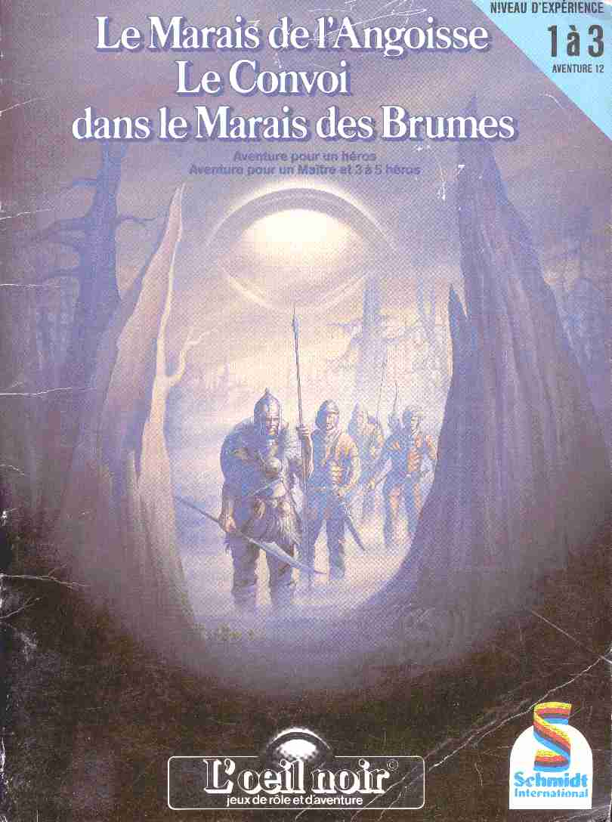

------------------------------
Aventure en solitaire
------------------------------
Aventure de groupe
------------------------------

Le Marais de l’Angoisse

Suivi

Du Convoi dans le Marais des Brumes



Le Marais de l’Angoisse

de Frank Pfeifer

Une aventure pour un héros de Niveau 1 à 3
à partir de 12 ans

Le Convoi dans le Marais des Brumes

de Karsten Wurr

Une aventure pour un Maître
et 3 à 5 héros de Niveau 1 à 3
à partir de 12 ans

Sommaire

Introduction 8

Le Marais de l’Angoisse

(une aventure en solitaire de Frank Pfeifer)

Avant-propos 9
L'histoire racontée par le vieux cordier 10
Épilogue 39

Le Convoi dans le Marais de Brumes

(une aventure de groupe de Karsten Wurr)

L'embauche 42
Le voyage 44

Le Plan du Destin à détacher
entre les pages 30/31

Avant-propos

L'œil Noir est un jeu de rôles et d'aventure. Ce nouveau système de jeu de rôles a été conçu au début des années quatre-vingt et publié pour la première fois en 1984

Le joueur choisit, à son gré, le rôle qu'il veut y tenir : Maître de jeu guidant les héros dans le dédale de chaque aventure, ou héros de l'aventure. Si vous désirez être un héros, vous aurez le choix (si les dés vous sont favorables) entre le simple Aventurier, le Guerrier, le Nain, l'Elfe ou le Magicien.
Chacun de ces rôles vous permettra de développer, d'aventure en aventure, toutes vos qualités et même d'en acquérir de nouvelles à mesure que votre expérience grandira.
Pour les débutants, la connaissance du coffret d'Initiation au jeu d'Aventure est indispensable. Ce coffret contient le Livre des Règles et le Livre des Aventures qui mettent à la portée de tous le système des règles de base du jeu de groupe ou du jeu en solitaire de l'œil Noir.
Quand vous aurez acquis une certaine expérience, que vous aurez atteint par exemple le Niveau 5, alors le coffret de l'Extension au jeu d'Aventure vous permettra d'introduire dans le jeu de nombreuses règles complémentaires et même de créer de nouveaux types de héros.

La série d'aventures de L'œil Noir ne cesse de s'agrandir. Sur la plage de titre de chaque ouvrage sont clairement indiqués le Niveau difficulté et le nombre de joueurs qui peuvent participer. Nous avons choisi encore deux autres signes distinctifs : un triangle bleu et un triangle jaune. Tous les livres d'aventure munis du triangle bleu correspondent aux règles d'Initiation. Tous les ouvrages munis du triangle jaune sont prévus en fonction des règles de l’Extension.

L'Extension au jeu d'Aventure contient, outre le Livre des Règles n° 2, un guide complet et une carte en couleur de l’Aventurie.

Comme toujours, le Maître est libre d'utiliser ou non ces règles complémentaires qui sont expliquées à la fin de chaque volume des aventures où elles interviennent. On peut très bien jouer des aventures de base avec certaines règles complémentaires. Le Maître devra alors trouver -ou, pourquoi pas, inventer- les valeurs qui s'y rapportent. On peut, tout aussi bien, jouer des aventures complexes en enlevant les valeurs qui se rapportent aux nouvelles règles et en appliquant uniquement les règles de base.

Indépendamment de ces deux coffrets de l'initiation et de l'Extension au jeu d'Aventure, vous avez à votre disposition le coffret des Accessoires du Maître dont les cent vingt figurines, les formulaires et les éléments de construction, sans compter les dés, bien sûr, vous permettent de matérialiser les personnages, héros ou monstres, amis ou ennemis, et de les faire évoluer sur le terrain, à l'aide des plans que vous trouverez dans chaque volume.

Comme vous pouvez le constater, le jeu de l'œil Noir est donc un système ouvert. Les nouvelles éditions sont toujours revues et améliorées; ce travail de révision nous est d'ailleurs facilité par les suggestions et les propositions de joueurs passionnés. Nous tenons à cette occasion à les remercier cordialement de leur collaboration active. Nous espérons bénéficier toujours de cette collaboration.
Nous souhaitons que ce jeu vous apporte le plus de plaisir possible. Dans le cas où vous auriez des questions à nous poser sur notre jeu ou si vous voulez être régulièrement tenu au courant des nouvelles parutions, écrivez-nous, s'il vous plaît, à l'adresse suivante :

SCHMIDT-France
L’œil noir
5-7 rue Chauvart, Z.I.
95500 Gonesse

Introduction

Vous trouverez ici, dans Les Spectres des Marais, deux aventures qui ont en commun de se dérouler dans les mêmes paysages: les marécages du Nord de l'Aventure, autour du lac de Neufœil, et au pied des monts de la Salamandre.

Le Convoi dans le Marais des Brumes est une aventure de groupe pour des joueurs de Niveau 1 à 3. Et c'est le même niveau qui est requis pour la recherche des Marais de l'Angoisse. Les joueurs pourront donc passer de l'aventure de groupe à l'aventure en solitaire, selon qu'ils seront ou non en compagnie.
Dans les deux aventures, ils ne seront pas dépaysés : les pièges des fondrières et des sables mouvants de cette zone de marécage et la brume qui les égare sont présents partout.

Le Marais de l’Angoisse

de Frank Pfeifer

Avant-propos

Les Marais de l'Angoisse est une aventure en solitaire qui peut être jouée par des Aventuriers, des Guerriers ou des Nains de Niveau 1 à 5. Les dons des Magiciens ou des Elfes ne peuvent pas servir dans cette aventure.
Il est inutile de dresser une carte des régions de marécage où cette aventure se déroule, d'ailleurs ce qui est important c'est le comportement adopté par le héros plutôt que la route suivie. Cependant le joueur a intérêt à noter les numéros des paragraphes où il est allé, cela permet de s'y retrouver mieux.
Voilà, il reste à prendre les dés, le Certificat d'identité, un crayon, à créer un héros, à entrer dans sa peau et, rendez-vous au 1.

L’histoire raconté par le vieux cordier

1
Une fois, au cours d'un de vos nombreux périples en Aventurie, vous êtes arrivé dans un village perdu. Si perdu que vous en avez complètement oublié le nom. Mais ce que vous n'avez jamais oublié, c'est l'histoire que racontait le vieux cordier. Dans l'extrême nord du continent aventurien, près des monts de la Salamandre, quelque part entre Riva et Tolmar, s'étend une zone de marécages, que l'on appelle les Marais de l'Angoisse.
On raconte que, il y a bien longtemps de cela, cette région n'avait rien d'un marais, elle était prospère et riante. Il s'y trouvait une source qui jaillissait depuis la nuit des temps. Cette Fontaine de Vie créait une fertilité incomparable et la vie éternelle. Et des hommes vinrent s'installer là. Et jamais ils ne connurent ni la faim ni la soif, pas plus que le malheur, la maladie ou la vieillesse. Tout était bonheur et joie. Mais les hommes ne sont jamais satisfaits. Ils veulent toujours plus et toujours mieux, même s'il n'y avait rien de meilleur que cette région. Et, dans leur folle témérité, ils se crurent les égaux des dieux.
Les dieux sont patients. La folie des hommes ne les gêne pas. Sauf si, bien sûr, ceux-ci se mettent à faire le mal. Et c'est à ce moment-là que parut Edgar le Noir. Et il fut l'instrument du destin tragique. C'était un homme sinistre qui tentait de percer les mystères de l'univers en s'adonnant à la magie noire. Il réussit à jeter un sort à toute la population de la région. Et, dès cet instant, les hommes devinrent ses esclaves. Il les soumit à sa volonté avec, comme but ultime, le désir de soumettre toute l'Aventurie.
Alors PraÏos intervint. Il décida d'anéantir tous les hommes qui habitaient cette région. Il fit d'abord tomber le feu du ciel, et toute vie disparut. Puis il fit appel à l'eau et toute la région fut inondée, se transformant en un marécage hostile. Enfin, il fit descendre un épais brouillard afin que personne ne puisse jamais, plus jamais, trouver cette contrée. Un seul être échappa à l'anéantissement général: Edgar le Noir. Il resta en vie, mais nul ne le revit jamais plus. Quant aux autres habitants de la région, ils furent condamnés à errer sans fin dans le brouillard, tels des ombres, mi-morts mi-vivants. On prétend que la Fontaine de Vie est toujours sous l'effet d'un sortilège. Mais si quelqu'un la découvrait de nouveau, on dit que le sort serait levé et que les Morts Vivants qui peuplent la région pourraient revenir à la vie. Et que tout le pays pourrait redevenir prospère et riant.

Voilà l'histoire que vous avez entendu raconter par le vieux cordier. Et vous n'arrivez pas à l'oublier. Depuis, vous avez beaucoup voyagé. Et, souvent, vous avez entendu des vieux qui racontaient la même histoire, dans les mêmes termes. Vous avez donc décidé de partir à la recherche de cette Fontaine de Vie. Vous êtes venu à Tolmar pour essayer de rassembler un maximum de renseignements et pour vous procurer un équipement.
Tolmar se trouve sur la Svelt, un peu au sud des marais qui vont de la rive droite du fleuve jusqu'au golfe de Riva. La ville de Tolmar est entièrement construite sur pilotis parce que, au printemps, au moment de la fonte des neiges sur le plateau des Orks, toute la vallée se trouve inondée. Une autre particularité de cette ville, c'est le réseau de cordes tendues de maison en maison. Cela tisse un véritable filet de protection pour se déplacer dans la ville au moment des crues. La ville ressemble à une gigantesque toile d'araignées.

Par un beau matin d'été, sous ce magnifique ciel bleu du Nord, vous rassemblez votre équipement. Vous savez maintenant que les Marais de l'Angoisse se trouvent à deux ou trois jours de marche au Nord-Est de Tolmar, dans la grande région marécageuse dominée par les monts de la Salamandre. C'est une région désolée. Une seule route la traverse qui conduit à Riva. Nombre d'histoires effrayantes circulent sur cette région et ses rares habitants que l'on appelle les Fangeurs. On dit qu'ils sont sortis de la fange des marais, pétris dans la boue et appelés à la vie par magie. Ils ressemblent à des humains. Mais ils sont très petits, très laids et gris de peau. Si l'un d'eux arrive à prendre possession d'un humain, il le mord, s'installe sur les épaules de sa victime et le soumet totalement à sa volonté. C'est ce qu'on appelle les noces des Fangeux. Rien ni personne ne pourra plus jamais le faire redescendre de sa victime.
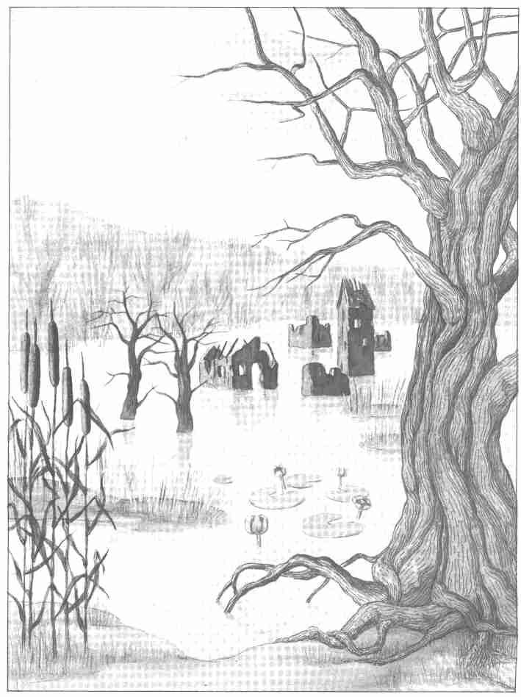

Et tout se passe comme s'il était une simple excroissance de celle-ci, une sorte de champignon poussant sur l'arbre auquel il prend la sève qui le nourrira. La peau de l'humain, quand un Fangeux l'a ainsi vampirisé, devient dure comme le cuir et, chaque année, une autre créature maudite, un autre Fangeux, sort du corps de l'humain, et ceci jusqu'à sa mort.

Pour votre équipement, vous pouvez vous procurer tout ce qui vous paraît utile. Vous emportez des provisions, composées de mets simples, pain, fromage et saucisson sec. Chaque ration pèse 20 onces et vous redonnera 1 point d'Energie Vitale. Elle coûte 2 pièces de bronze et vous pouvez en emporter autant que vous le voulez. Vous ne pourrez bien sûr vous restaurer qu'à certaines étapes qui vous seront indiquées. Pour atteindre les Marais de l'Angoisse vous avez prévu de rejoindre une caravane de marchands qui doit emprunter la route vers Riva. Vous la quitterez à l'embranchement qui s'enfonce dans les marais. Vous avez payé votre place sur l'un des chariots 2 pièces d'argent. Voilà, tout est prêt. On vérifie l'arrimage des marchandises, les brides des attelages, les sangles et les harnais. Quelques appels sonores pour rassembler les retardataires. Et c'est le départ.
Vous traversez d'abord de riches cultures, de grasses prairies et une vaste plaine couverte de landes de bruyères entrecoupées de bouquets de saules, de bouleaux et de sapins. Les oiseaux chantent, les insectes bourdonnent. Tout est paisible. Le troisième jour, de lourds nuages apparaissent au Nord. Si vous avez toujours l'intention de partir vers les Marais de l'Angoisse, il est temps de quitter la caravane. Rendez-vous au 58. Si vous décidez de continuer votre route avec le convoi des marchands, rendez-vous au 38.

2
Vous vous réveillez dans votre lit, trempé de sueur. Quel affreux cauchemar! Il n'est plus question de se rendormir! Vous allumez la lampe. Près de vous un livre épais: les Marais de l'Angoisse, et une paire de dés... Vous prenez le livre et vous commencez à le feuilleter avec curiosité puis à le lire avidement. Rendez-vous au 1.

3
Vous êtes arrivé au bout de la roselière. Vous voyez de nouveau la silhouette grise près de vous. Vous restez complètement immobile à l'examiner à travers les roseaux qui vous dissimulent. L'appel de la corne retentit encore. Vous pouvez suivre la silhouette et vous rendre au 67, ou regagner la rive près d'un vieux saule en vous rendant au 109.

4
-Par ici, monsieur! Aidez-moi. Et vous faites ce qu'il vous demande. Rendez-vous au 87.

5
Il n'y a plus rien à faire pour votre héros qui s'enfonce dans la vase au milieu des bulles et des bruits de gargouillement. Notez le numéro de ce paragraphe et rendez-vous au 134.

6
A ce moment, l'Ancêtre vous saisit la main, comme s'il se préparait à vous dire bonjour, il vous fixe droit dans les yeux et il murmure d'une voix à peine audible, quelque chose qui ressemble à: Bannbaladi - Suis ton ami! Vous devez calculer votre Résistance à la magie de la manière suivante: points d'Intelligence + double de votre Niveau. Puis vous lancez 3 fois le D et vous ajoutez le résultat de vos lancers à votre Résistance à la magie. Si le total est supérieur ou égal à 20, rendez-vous au 141. Mais si ce total est inférieur à 20, votre comportement change brusquement : vous trouvez que l'Ancêtre est éminemment sympathique et vous éprouvez le besoin impérieux de l'accompagner et d'obéir à ses ordres. Rendez-vous au 124.

7
Le sol retient vos chaussures qui provoquent un bruit de succion. Dans ce brouillard, il est à peine possible de voir plus loin que le bout de son nez. Vous ne voyez donc pas la silhouette penchée vers le sol avant quelle ne soit juste devant vous. Il s'agit d'une jeune fille à l'air charmant et timide. Elle est en train de récolter des plantes.
-Vivez-vous ici, dans cette solitude ? lui demandez-vous.
-Oui, c'est ici que je vis et que je suis née. Vous essayez bien sûr de vous informer sur la Fontaine de Vie.
-Je n'ai aucune idée de l'endroit où elle se trouve, vous répond-elle. Pas plus que je ne sais comment on peut s'y rendre. Mais ma mère le sait. Allez la voir, elle habite la hutte, là, devant vous. Maintenant, je vous en prie, laissez-moi continuer mon travail, je dois avoir fini car demain c'est le jour de mon mariage.
Allez-vous suivre le conseil de la jeune fille en allant voir sa mère à la cabane, ? Dans ce cas, rendez-vous au 8. Sinon, rendez-vous au 159.

8
Vous êtes devant une chaumière de bois. Près de la porte, un tas de bûches, devant la maisonnette, une fontaine et, à travers les volets, filtre une lueur. Vous pouvez vous diriger vers la porte, rendez-vous au 151. Mais vous pouvez aussi vous intéresser à la fontaine en vous rendant au 84.

9
L'Ancêtre vous remercie de l'avoir sauvé. Il est très étonné qu'il y ait des êtres humains dans ce désert. Il vous raconte qu'il est venu ici à la recherche d'un trésor très précieux. Il vous propose alors de l'aider dans ses recherches et s'engage à partager avec vous. Bien entendu c'est pour vous remercier de l'avoir tiré d'affaire, mais il pense également qu'il a tout à gagner en associant votre force de jeune homme à sa grande expérience. Si vous êtes d'accord, rendez- vous au 124. Si vous préférez lui poser des questions sur la Fontaine de Vie, rendez-vous au 46. Vous pouvez enfin le quitter purement et simplement, rendez-vous alors au 6.

10
La Mère a sûrement le diable au corps et, en un instant, elle s'est saisie d'un couteau et elle vous livre un combat acharné.

Valeurs de la Mère :
CO 11, EV 15, AT 7, PRD 5, PI 1D+ 1.

Si vous perdez tous vos points d'Energie Vitale sans avoir réussi à lui infliger la moindre égratignure, notez le numéro de ce paragraphe et rendez-vous au 134. Mais, dès la première blessure que vous lui infligerez, rendez-vous au 143.

11
Vous accrochez un paquet de chiffons, vous l'attrapez et vous le soulevez le plus haut possible pour l'examiner. Et vous constatez qu'un corps est enveloppé dans ces chiffons. Et, juste avant de le repousser au loin, vous voyez que le malheureux se cramponne à une bourse de cuir; vous l'en soulagez immédiatement. Elle contient 16 pièces d'or et une émeraude de 10 carats. Vous pouvez continuer à examiner la pièce principale, rendez-vous au 18, ou aller vers une autre partie de la maison, rendez-vous au 57.

12
Vous découvrez dans la brume des ombres étranges qui ressemblent à des piquets plantés dans le sol. Mais, sur ces piques, des crânes sont posés, ornés de plumes jaunes et, au-dessous, des boucliers enduits d'un vernis rouge auxquels sont accrochées des épées cassées. Ces sept totems entourent un gros hêtre. L'ensemble est installé sur une île protégée par un fossé inondé infranchissable. Le seul passage est constitué par un énorme tronc qui enjambe l'eau à cet endroit. Vous pouvez tenter d'aller dans l'îlot en empruntant ce tronc d'arbre: rendez-vous au 146. Vous pouvez aussi continuer dans la direction que vous indique le son de la corne: rendez-vous au 157.

13
Inutile de hurler. Tous les hommes aptes à combattre se préparent déjà à vous exterminer. Il vaut mieux également ne pas confier votre sort aux silhouettes courbées. Ne bougez pas, tenez-vous tranquille: le temps travaille pour vous. Rendez- vous au 66.

14
Vous voici de nouveau arrivé à une bifurcation. Vous pouvez prendre à droite: rendez-vous au 161 ; ou à gauche: rendez-vous au 130.

15
Vous cherchez à vous orienter dans le marais. Mais la brume est de plus en plus épaisse et, au bout d'un moment, vous constatez que vous êtes complètement perdu. Vous êtes saisi par l'angoisse. Allez-vous pouvoir résister à la panique ? Pour le savoir, vous devez passer une épreuve de Charisme. Si vous la réussissez, rendez-vous au 93. Si, en revanche, vous perdez votre contrôle, notez le numéro de ce paragraphe avant de vous rendre au 44.

16
Vous allez vous enfoncer le plus vite possible dans la brume comme un animal qui tente d'échapper aux chasseurs. Mais attention! Il y a des fondrières... Vous jetez un coup d'œil par-dessus votre épaule pour constater que la canaille lancée à votre poursuite a disparu. Mais vous n'avez pas regardé où vous mettiez les pieds et vous trébuchez. Vous tombez dans le marais où les sables mouvants commencent à vous aspirer. Il va vous falloir un effort surhumain pour vous sortir de là. Passez une épreuve de Force. Si vous la réussissez, vous allez pouvoir vous libérer de la boue et regagner la terre ferme. Vous êtes trempé et vous grelottez de froid. Il va vous en coûter 3 PV pour vous remettre en état. Puis vous vous remettez à la recherche de la Fontaine de Vie en vous rendant au 116. Si votre épreuve n'est pas réussie, rendez-vous au 59.

17
Au bout de quelques pas à peine, vous êtes témoin d'un étrange spectacle. La vieille femme que vous avez rencontrée la veille et la jeune fille qui est sûrement sa fille conduisent un groupe masqué composé d'hommes et de femmes bossus. Au milieu du cortège, les vilains hommes gris que vous connaissez déjà sautillent pour suivre le pas. Le défilé passe tout près de votre cachette. Où vont-ils ? Ils se rendent peut-être au camps des Fangeurs. Vous décidez de les suivre en essayant de ne pas vous faire repérer. Les taillis sont assez touffus à cet endroit. Le groupe arrive bientôt dans une grande clairière où règne une agitation démente. Rendez-vous au 102.

18
Le portail de pierre qui barrait l'entrée du sanctuaire a maintenant disparu. Seules la mort et la putréfaction règnent ici. Les murs et les toits se sont depuis longtemps écroulés, les fenêtres, brisées maintenant, ont peut-être été garnies de vitraux colorés mais elles n'ouvrent plus que sur la grisaille des maisons et des murs. Des piliers branlants, des niches effondrées, des statues brisées et recouvertes de mousse, témoignent de la force de la nature face à la fragilité des entreprises humaines. Brusquement, vous entendez un bruit. On dirait que quelqu'un se racle la gorge... et cela vient d'une des salles voisines. Vous pouvez aller vers ce bruit, rendez-vous alors au 118. Mais vous pouvez aussi vous diriger vers une autre maison en vous rendant au 57.

19
La très belle mélodie captive votre oreille et vous vous dirigez vers elle sans le vouloir. Vous arrivez à un arbre sur lequel vous apercevez deux créatures fabuleuses: deux Sirènes. Ce sont de belles femmes à corps d'oiseau qui peuvent, à leur gré, vider les hommes de toute leur volonté par leur chant magique, puis les mener à leur perte. A l'instant où vous comprenez le danger, vous avez encore le temps de tirer votre arme pour faire taire les créatures.

Valeurs d'une Sirène :
EV 25, PR 2, PRD 6.

Les Sirènes ne peuvent pas attaquer, mais elles peuvent, bien entendu, parer vos coups. Leur Attaque, c'est leur chant, et contre lui il n'existe aucune Parade. Votre seule défense est donc de réussir vos Attaques, et vous avez droit à deux Attaques par assaut. Les Sirènes s'envolent lorsque leur Energie Vitale est tombée au-dessous de 10. Si, au cours d'un assaut, vous manquez vos deux Attaques, le chant vous fait perdre la raison. Rendez-vous au 30. Tant que vous réussissez une Attaque par assaut, VOUS pouvez continuer à vous battre. Quand vous aurez réussi à les mettre en fuite, ne vous attardez pas. Tout près de vous on entend toujours l'appel au secours angoissé. Vous devez aller voir. Rendez-vous au 35.

20
On n'y voit plus rien. Même après que le nuage de poussière soulevé soit retombé. Le bruit des sabots s'est évanoui. Mais, tout à coup, le grognement d'un énorme Chien sauvage se fait entendre tout près. Il vous attaque férocement. Vous pouvez vous battre ou tenter de l'amadouer. Mais, dans ce cas, vous ne pouvez pas combattre, même pas parer les coups reçus. Vous remplacez le combat par une épreuve de Charisme. Et, à chaque assaut que vous consacrez à tenter d'apaiser le Chien, vous enlevez 1 de votre lancer de dé.

Valeurs du Chien :
CO 16, EV 20, PR 1, AT 12, PRD 6, PI 1D + 1.

Si vous réussissez à apaiser le Chien par votre Charisme, rendez-vous au 31. Si vous avez choisi de vous battre, et si vous êtes vainqueur rendez-vous au 114. Enfin, dans les deux cas, si vous êtes vaincu, rendez- vous au 134 après avoir noté le numéro de ce paragraphe.

21
-Seigneurs, mes doux seigneurs, ayez pitié de moi qui dois nourrir une famille de treize enfants. Ayez pitié d'un pauvre homme! Et vous qui êtes des Brigands, je suis sûr que, comme Robin des Bois, vous êtes les protecteurs des pauvres et que vous dévalisez les riches! Je suis sûr que votre cœur est bon !
Et, malgré les exagérations de votre discours, ça marche! Les Brigands au cœur dur ont les yeux remplis de larmes et ils vous laissent passer. Rendez- vous au 116 pour continuer votre chemin.

22
-Comment savez-vous ce que je cherche ? La Mère rit sous cape et elle vous répond :
-Mais voyons, tous ceux qui viennent dans cette région ont le même but: découvrir la Fontaine de Vie. Mais il faut que vous sachiez qu'ils ont découvert la mort.
Elle vous invite à entrer dans sa petite maison. Rendez-vous au 121.

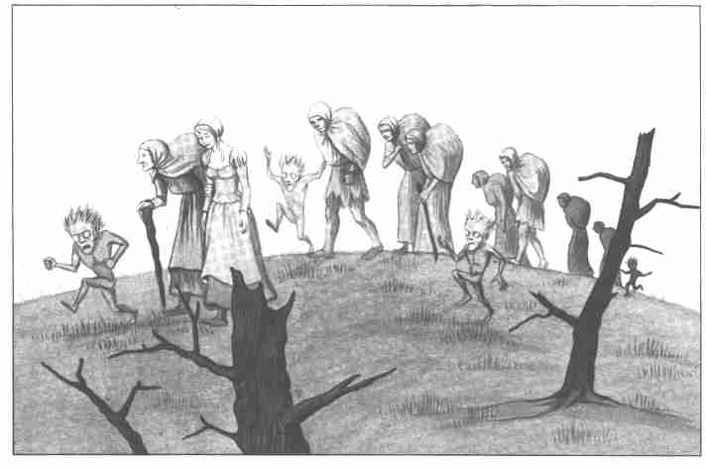

23
Elle rejette sa cape vers l'arrière et, là où vous pensiez qu'il y avait une bosse, vous découvrez un de ces affreux petits êtres gris, solidement cramponné à son épaule. Il vous observe en ricanement méchamment.
-Voici mon mari le Fangeur, dit-elle.
-Et... Votre fille... elle...
-Non. Mes fils sont des Fangeurs, mais ils sont absents. Mais vous devez disparaître. Demain, il y a un mariage dans le marais. Vous n 'y survivriez pas ! Un mot encore: n'oubliez pas vos manières courtoises si vous rencontrez l'Hydre Géante, le plus puissant de tous les Dragons de la région !
Et elle vous pousse vers la porte qu'elle referme derrière vous. Qu'allez vous faire ? Vous pouvez abandonner votre mission et retourner à Tolmar. Rendez-vous au 15. Vous pouvez continuer vos recherches. Rendez-vous dans ce cas au 93.

24
Voilà c'est fait: un Fangeur vous a mordu. D'autres vous injurient.
-Espèce de lézard... Quel délicat repas de noce ce sera !
-Quelle chance !
-Et il yen aura pour tout le monde ! A partir de ce moment, vous ne suivez plus très bien la conversation. Votre volonté s'évanouit et, dorénavant, vous allez être l'esclave des Fangeurs qui vous utiliseront pour la reproduction. C'est un autre héros qui viendra lever la malédiction et peut-être vous délivrera-t-il par la même occasion. En attendant, si vous voulez reprendre cette aventure, vous devrez créer un nouveau héros car celui-ci ne peut plus servir à rien... sauf aux Fangeurs bien sûr.

25
Vous êtes en pleine panique. Vous ne trouvez plus le chemin de retour. Il vous semble même qu'il n'y en a pas! Où est donc passé votre courage ? Vous devez passer une épreuve de Courage. Si vous la réussissez, rendez-vous au 166. Si vous échouez, notez le numéro de ce paragraphe avant de vous rendre au 44.

26
En vous fiant à votre sens de l'orientation, il vous semble que le lac est tout près de vous. Vous pouvez suivre votre instinct et vous rendre au 132. Vous pouvez également retourner dans le marais, rendez-vous dans ce cas au 12.

27
-Ce soir, il y aura un homme! (Vous ne le savez peut-être pas mais c'est de vous que l'on parle.)
-Le foie doit encore palpiter. C'est comme ça que c'est le meilleur...
-Moi, ce que je préfère, c'est les yeux... surtout quand ils sont encore chauds !
La troupe s'arrête près d'une fondrière dissimulée par la brume. On vous retire vos chaînes, mais on laisse vos mains attachées. Puis on passe une corde autour de votre cou et ils vous précipitent dans le marécage. Et vous vous sentez inexorablement aspiré par le sol. Et, pour parachever votre malheur, une des créatures malfaisantes saute sur vos épaules, attrape la laisse qui pend à votre cou, la fixe solidement à un jeune saule en laissant si peu de longueur que l'arbuste demeure incliné au-dessus du marais. Et le saule s'incline encore, souplement : seule votre tête est désormais hors de l'eau. L'arbre est maintenant presque à l'horizontale, et seule la solidité de ses racines peut vous empêcher désormais de vous noyer. Puis le Fangeur saute à bas de vos épaules et, suivi de ses compagnons, il repart sur les lieux de la fête. Vous êtes là accroché à votre saule comme un poisson à un hameçon. Et vos mains liées vous interdisent tout mouvement pour vous libérer. Et la nuit passe. L'aube arrive. La fête a atteint son maximum. Puis, dans les clameurs, vous voyez s'approcher quelques Fangeurs portant un chaudron rempli de braises et, dans ces braises des pincettes portées au rouge sont plantées. Ils déposent le chaudron près du saule qui vous soutient et ils disparaissent, vous laissant au comble de l'angoisse. Un peu plus tard, une autre silhouette s'approche de vous: c'est la jeune fille. Elle vous regarde avec pitié.
-Cette journée est déjà suffisamment affreuse. Je ne peux pas les laisser vous torturer ainsi. Je ne peux pas les laisser vous transformer en appareil nourricier de leurs rejetons.

Et elle s'attaque aussitôt aux nœuds qui vous relient au saule. Il est certain que la jeune fille a l'intention d'abréger vos souffrances en vous noyant dans le marais. Il faut que vous trouviez une autre solution et vite. Vous pouvez lui dire que vous l'aimez: rendez-vous au 111. Vous pouvez prétendre que vous connaissez le moyen infaillible de la sauver, elle et toute sa famille: rendez-vous au 39. Vous pouvez bien entendu penser que le fait d'être un instrument aux mains des Fangeurs n'est pas si grave: rendez- vous donc au 138.

28
D'étranges bâtiments vous apparaissent dans la brume. Ils semblent à demi enfoncés dans le marais. Seuls les toits sont dégagés. Quelques constructions sont démolies. Depuis quand sont-elles dans cet état ? Vous ne le savez pas. Mais vous avez l'étrange impression que cela vient juste de se produire. Un peu à l'écart, quelques maisons sont encore debout. Et, tout près, une fontaine. Vous pouvez, bien sûr, vous approcher tout de suite de la fontaine. Rendez- vous au 104. Vous pouvez aussi vous accorder une pause. Rendez-vous au 40. Enfin, vous pouvez visiter les ruines. Rendez-vous 57.

29
-Attrapez-le !
En un instant on vous immobilise, et on vous désarme. Puis, solidement ligoté vous êtes traîné au 27.

30
Le chant maléfique s'élève et vous enveloppe. C'est dans un état de béatitude que vous vous enfoncez dans le marécage. Notez le numéro de ce paragraphe et rendez-vous au 134.

31
Vous avez réussi à dompter le Chien féroce. Si vous lui offrez maintenant une de vos rations, il vous accompagnera et se battra à vos côtés. A condition toutefois que vous réussissiez une épreuve de Charisme avant chacun des combats où vous voulez l'engager. La nourriture que vous lui offrez lui redonne le même nombre de points d'Energie Vitale qu'à vous. Par ailleurs, à chaque fois que vous lui donnez un repas, vous retirez 1 de votre lancer de dé pour l'épreuve de Charisme. Si vous avez à vous battre contre plusieurs assaillants, il s'occupera de l'un d'entre eux. Rendez-vous maintenant au 114.

32
La porte de la grange s'ouvre en grinçant. La paille noire est complètement pourrie. Des moisissures bourgeonnent sur les murs. Et le soleil fait jouer toutes les couleurs de l'arc-en-ciel sur le marais. D'innombrables araignées brunes tissent, de leurs pattes velues, des toiles sur les débris amoncelés. Toutes les espèces d'arachnides semblent d'ailleurs être représentées là. Vous pouvez, bien sûr, fouiller la grange en vous rendant au 69, ou vous occuper d'un autre bâtiment en allant au 57.

33
Vous n'êtes certes pas tombé dans le marais. Mais vous n'avez pas réussi à rattraper la Mère. Si vous en avez assez, vous pouvez toujours retourner à Tolmar. Rendez-vous au 15. Ou continuer vos recherches. Rendez-vous au 152.

34
-O quel honneur pour moi d'admirer des artistes tels que vous !
-Tais-toi misérable. Et donne-nous tout ce que tu as !
Voilà: vous n'avez pas réussi. Il ne vous reste plus qu'à fuir (rendez-vous 47), à vous battre (rendez- vous au 71) ou à vous rendre (allez au 169).

35
Quelques êtres squelettiques aux membres en partie momifiés sont en train d'étrangler l'Ancêtre. Ils lui serrent la gorge et la voix de la victime est de plus en plus faible. Sans même réfléchir vous tirez votre arme et vous vous lancez dans ce combat inégal. Vous avez, en face de vous trois Morts Vivants. Ils n'ont, bien entendu, pas d'Energie Vitale, mais ils possèdent néanmoins une certaine vitalité dans leurs membres momifiés qui leur en tient lieu.

Valeurs des Morts Vivants :
CO 0, EV 10,PR 0,AT 5,PRD 4,PI 1D+2.

Une force que vous ne contrôlez pas vous oblige à vous battre et vous ne pourrez donc pas prendre la fuite. Si vous êtes vaincu, notez le numéro de ce paragraphe avant de vous rendre au 134. Si vous êtes vainqueur, rendez-vous au 9.

36
Vous êtes maintenant tout près de la chose effrayante et vous poussez un soupir de soulagement: il n'y a aucun danger. Il s'agit simplement de quatre arbres dont vous avez pris le feuillage et les branches pour la tête et les bras d'un animal monstrueux. Et ceci parce que des Feux Follets s'étaient posés sur leurs branches pour vous faire croire à des yeux... Vous continuez donc votre chemin en vous rendant au 166.

37
Vous essayez de voir par la fenêtre. Mais il fait trop sombre. Vous poussez donc doucement la porte, et vous entrez dans une grande pièce, propre et bien entretenue. Le long des murs, des placards soigneusement rangés contiennent des assiettes et des plats bien empilés. Au-dessus de l'âtre, des pincettes, des louches et des cuillères à pot sont accrochés en bon ordre. Au centre de la pièce, un petit homme tout ratatiné est assis à une table. Il est si insignifiant que vous ne l'aviez même pas vu.
-Vous pourriez au moins dire bonjour, même si vous entrez sans frapper !
Vous bafouillez une vague excuse.
-Bon, enfin, puisque vous êtes là, vous pourriez peut-être me rendre service. Vous voyez mes bras ?
Bien sûr, vous voyez bien quelque chose qui est attaché à ses épaules, là où on trouve habituellement des bras. Mais vous êtes obligé de constater que, ce qui est là, ce sont des jambes, pas des bras. Quant à ses hanches, elles sont prolongées par des bras!
-Je me suis démis les membres en faisant le ménage, poursuit le petit être ratatiné. Si vous pouviez tirer d'un coup sec sur mes membres, tout rentrerait dans l'ordre..
Si vous le voulez, vous pouvez accéder à sa demande et vous rendre au 73. ou refuser et vous rendre au 96.

38
Au bout de deux jours de voyage, le convoi atteint Riva. Mais ceci est une autre histoire qui n'a rien à voir ici.

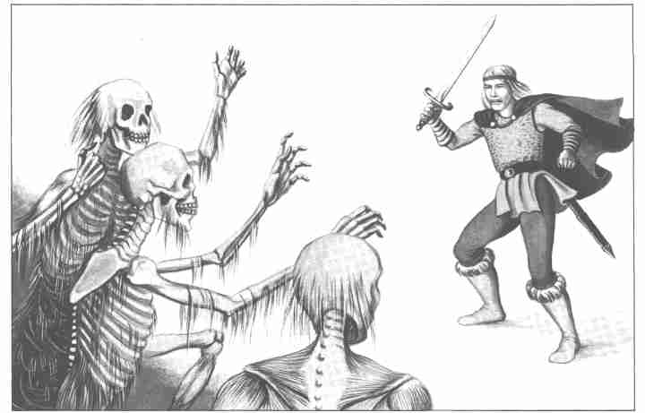

39
Un appel rauque retentit.
-Sylvette, où es-tu ? Viens là ! Alors, la jeune fille vous lance un regard compatissant en s'éloignant. A ce moment-là, la pluie se met à tomber, l'eau détrempe encore plus la boue visqueuse, le niveau monte rapidement: l'eau atteint votre menton. Il y a de fortes chances pour que vos tortionnaires ne vous aient pas vivant! Vous pouvez vous mettre à maudire le ciel en vous rendant au 52. Ou bien regarder en face et avec courage la mort qui vous attend. Rendez-vous au 156. Et si vous appeliez au secours ? Rendez-vous au 13. Après tout, vous êtes peut-être le jouet d'un horrible cauchemar ? Si vous le croyez, rendez-vous au 2. Mais si c'est la réalité, vous pourriez avaler l'eau pour faire baisser le niveau. Rendez-vous au 131. Vous pouvez enfin tout simplement attendre en espérant qu'il va arriver quelque chose. Rendez-vous au 66.

40
Ce repas vous a fait du bien. Il est temps de vérifier cependant si vous n'avez pas attrapé la fièvre des marais. Lancez le D20 et comparez le résultat de ce lancer à votre total actuel d'Energie Vitale. Si le tirage du dé est supérieur, vous êtes malade et vous perdez donc 5 PV et un point de chacune de vos qualités physiques. N'oubliez pas, en fonction de vos nouvelles valeurs, le malus éventuel à appliquer à vos valeurs au combat. Vous pouvez maintenant fouiller la fontaine et vous rendre au 104, ou les bâtiments, en vous rendant au 57. Si la fièvre vous a tué, notez le numéro de ce paragraphe et rendez-vous au 134.

41
Vous avez le choix entre deux itinéraires pour vous rendre à la Fontaine de Vie. Vous pouvez longer la rive à travers les roseaux (rendez-vous au 3), ou vous enfoncer dans le marais (rendez-vous au 122).

42
Le livre magique agit: les Fangeurs étaient des êtres créés par la magie, ils sentent, bien plus que les humains, les forces secrètes que dégage le grimoire. Tout est silencieux. Rendez-vous au 129.

43
La voie qui mène à la maison est encore libre. Vous creusez fébrilement le sol pour trouver la cassette. Mais les forces maléfiques vous atteignent et vous enveloppent, et vous ne trouvez rien. Vous entendez les cris de l'Ancêtre qui vous parviennent depuis la place du village. Allez-vous tenter de le secourir en vous rendant au 103, ou prendre la fuite et vous rendre au 137.

44
Vous courez comme un fou à travers cette contrée inconnue. La panique vous a complètement envahi et vous vous précipitez droit dans les sables mouvants. Allez-vous pouvoir vous libérer cette fois encore ? Cinq pas seulement vous séparent de la terre ferme. Vous devrez réussir une épreuve de Force pour chaque pas qui vous rapproche de la vie. Si les 5 épreuves réussissent, vous êtes tiré d'affaire. L'effort fourni vous a coûté 3 PV. Rendez-vous au 93. Mais si vous manquez plus de deux épreuves, rendez-vous au 134. Au fait, aviez-vous noté le numéro du paragraphe qui vous a conduit ici ? Bien, alors ne l'oubliez pas, il va vous servir.

45
Brusquement, une massue apparaît dans les mains du petit jeune homme qui se met à vous rouer de coups. C'est lui qui a l'initiative du combat, donc le premier assaut est entièrement pour lui et vous ne pouvez pas parer son Attaque, ni attaquer à votre tour. Son agilité lui donne par ailleurs 3 lancers d'Attaque et 1 lancer de Parade par assaut.

Valeurs du jeune homme :
CO 18, EV 100, PR 7, AT 13, PRD, 17, PI 1D.

Si vous arrivez à lui prendre 1 PV, rendez-vous au 153. Si vous êtes vaincu, notez le numéro de ce paragraphe avant de vous rendre au 134. Vous pouvez bien sûr prendre la fuite et vous rendre au 57 pour visiter une autre maison.

46
Il pense qu'on ne peut rien tirer de cette histoire et que ce sont des contes à dormir debout racontés par des gens qui voulaient se rendre intéressants. Vous pouvez le quitter en vous rendant au 6, ou l'accompagner et vous rendre au 124.

47
Votre fuite est de plus en plus difficile. La racaille qui est à vos trousses se rapproche. Allez-vous essayer de profiter de la brume pour les égarer ? Rendez-vous au 16. Ou allez-vous tenter de regagner la route de Riva qui n'est qu'à trois heures de marche ? Rendez-vous au 101.

48
Vous n'avez vraiment pas de chance. Ce que vous preniez pour de l'herbe se révèle être une touffe de plantes aquatiques et vous tombez dans une fondrière où vous vous enfoncez. Vous essayez de saisir une touffe de joncs pour vous sortir de là. Tentez une épreuve de Force. Si vous réussissez, rendez- vous au 142, sinon, rendez-vous au 5.

49
Le ciel s'éclaircit. On entend le chant des oiseaux. Vous devez vous frayer un passage à travers les roseaux serrés. Au bout d'un moment, le rideau de brume se déchire et vous pouvez contempler un lac charmant qui reflète la lumière du soir. Les cris de la grenouille se font entendre pendant que la nuit tombe. Des oies sauvages survolent le plan d'eau. Mais vous ne vous arrêtez pas. Vous continuez à courir, un pressentiment vous obligeant à le faire. Cependant, il est temps de trouver un abri pour la nuit. Un arbre près de l'eau pourrait faire l'affaire. Vous pourriez entasser quelques branches pour vous allonger sur une fourche de l'arbre. Vous y grimpez donc et vous vous installez le mieux possible. Un dernier coup d'œil vous ayant convaincu qu'il n'y a pas de danger, vous vous endormez. Comment sera votre sommeil ? Léger ? Rendez-vous au 160. Très profond ? Rendez-vous au 62.

50
Un essaim de mouches jaillit du récipient et se précipite sur vous, vous piquant jusqu'au sang. Vous perdez 1D PV. Si cela fait tomber votre Energie Vitale à 0, notez le numéro de ce paragraphe et rendez- vous au 134. Vous n'avez de toutes les façons, pas le moyen de vous défendre. A ce moment, la voix de l'Ancêtre s'élève et vous entendez: Médousa- Pétrifie-toi ! Aussitôt les bestioles assoiffées de sang tombent sur le sol, réduites en poussière.
-Bon espèce d'âne, allez-vous cesser de mettre vos mains n'importe où ?
Rendez-vous au 4.

51
Votre sourire obséquieux n'impressionne pas le Serpent. Rendez-vous au 60.

52
Doucement, ne vous énervez pas! Votre situation est déjà bien assez difficile sans que vous vous mettiez à dos, en plus, toutes les forces de la nature au moment même où elles sont peut-être en train de contribuer à résoudre votre problème. Alors, du calme! Le temps travaille pour vous. Rendez-vous au 66.

53
Vous arrivez à un embranchement dans le brouillard qui enveloppe tout. Vous pouvez prendre à droite et vous rendre au 130, ou à gauche en vous rendant au 99.

54
Vous quittez votre abri et vous vous présentez allègrement devant la foule bruyante. Deux Fangeurs se sont déjà accrochés à votre épaule. Vous les faites tomber avec précautions.
-Où est donc passé votre respect pour Edgar le Noir ? Je suis venu à vous pour lever la malédiction qui vous retient dans les ténèbres.
Une voix rauque s'élève de la foule :
-Allez blanc-bec... Tu ne vas pas nous faire croire que tu es Edgar le Noir !
-Silence, lance une autre voix. Silence. Nous attendons réellement la venue d'Edgar le Noir, le Grand Maître. Et il n'est pas encore venu.
-Il est devant vous, hurlez-vous de toutes vos forces.
-Prouvez-le ! Si vous possédez le livre de magie d'Edgar le Noir, et si vous avez l'intention de le montrer à la foule des Fangeurs pour prouver vos dires, rendez-vous au 42. Si vous pensez qu'il suffira de montrer l'os que Girrit vous a donné, montrez-le à la foule et rendez- vous au 98. Enfin, si vous n'avez pas la moindre idée de la façon de procéder, rendez-vous au 29.

55
Vous devez retirer 1 point de chacune de vos valeurs personnelles (en prenant soin d'en tirer les conséquences en cas de malus sur vos valeurs de combat), et 5 points d'Energie Vitale. Rendez-vous ensuite au 108. Si votre héros perd la vie dans cette opération, notez le numéro de ce paragraphe et rendez-vous au 134.

56
L'Ancêtre chercheur de trésor déplace les décombres dans la maison de pierre.
-Venez m'aider, je suis un homme tout cassé par les ans. Venez, cela vous rapportera gros !
Si vous voulez l'aider, rendez-vous au 149, sinon, rendez-vous au 164.

57
Des ruines pointent dans le brouillard, semblables à des dents ébréchées. Il s'en dégage une impression de malheur, une sorte de menace pour les humains. Une ancienne usine de pierre, près de la grange, est assez bien conservée. Derrière, une hutte en bois est, elle, en parfait état. Le temple a beaucoup souffert et une autre construction, dans la partie Ouest, est entièrement écroulée, le toit incliné au sol pouvant quand même donner envie de voir ce qui se trouve en dessous. Un peu partout, des murs en ruine, des encadrements de portes et de fenêtres vides. Et, derrière le temple, une maison de pierre dont le toit a été emporté semble assez intéressante. Vous avez le choix. L'ancienne usine ? Rendez-vous au 144. La grange ? Rendez-vous au 32 ; La hutte ? Rendez- vous au 37. Le temple ? Rendez-vous au 94. La maison de pierre ? Rendez-vous au 56. Vous pouvez aussi vous éloigner de ce village en ruine et vous rendre au 123.

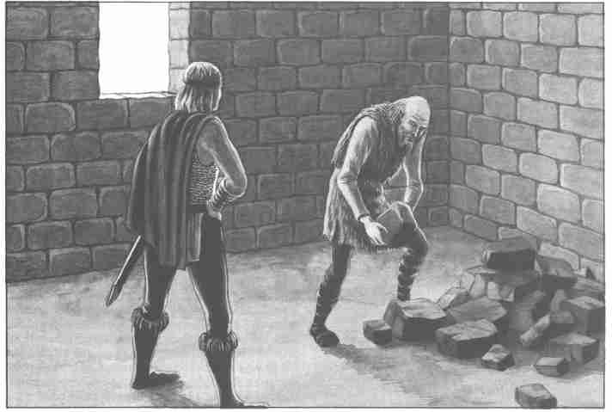

58
Dès que vous avez quitté le convoi des marchands, vous vous trouvez au milieu des marais. Le ciel est envahi de nuages et l'horizon est perdu dans la brume. Partout, une herbe épaisse, interrompue par des arbres isolés ou en bouquets, et des joncs. Des insectes bruissent et des grenouilles croassent. Le chemin se divise en deux. Vous pouvez continuer tout droit sur l'ancienne route. Rendez-vous au 7. Ou emprunter une étroite piste de terre qui se perd dans la brume. Rendez-vous au 106.

59
Trop tard: il n'y a plus rien à faire. Avant de sombrer, vous apercevez une silhouette sur la rive. C'est celle d'une jeune fille. Puis vous coulez et vous perdez conscience. Rendez-vous au 135.

60
Le Serpent, se croyant en danger, vous attaque.

Valeurs du Serpent :
CO 14, EV 20, PR 2, AT 17, PRD 4, BL 1.

Ce n'est pas un Serpent venimeux. C'est un constricteur qui va tenter d'abord de vous étouffer dans ses anneaux, puis de vous avaler. Une Attaque réussie par le Serpent, et une Parade manquée de votre part signifient qu'il a réussi à vous enserrer dans ses anneaux. Vous pouvez vous libérer en réussissant une épreuve d'Adresse ou une épreuve de Force + 5. Pour chaque Assaut que vous passez dans les anneaux du Serpent, vous perdez 1 PV. Si vous êtes vainqueur, rendez-vous au 41. Si vous avez réussi à vous libérer de l'étreinte mortelle vous pouvez prendre la fuite et vous rendre au 3. Enfin, si c'est le Serpent qui est vainqueur, notez le numéro de ce paragraphe avant de vous rendre au 134.

61
Le chemin que vous suivez a disparu. Vous êtes sur le point de perdre votre sang-froid. Pas moyen de sortir de là. Vous ne pouvez absolument pas vous orienter dans ce paysage. Soumettez-vous à une épreuve d'Intelligence. Si vous la réussissez, rendez-vous au 93. Mais si vous n'avez pas été assez malin, rendez-vous au 44, après avoir noté le numéro de ce paragraphe.

62
La nuit de repos que vous venez de prendre vous redonne 2D PV. Rendez-vous au 100.

63
Ce n'est vraiment pas la meilleure idée du jour. Ce que vous pouviez espérer ne s'est pas produit. La peau de l'Hydre vous protège cependant de la chaleur du feu. Mais c'est tout. Il ne vous reste plus qu'à attendre vos adversaires en vous rendant au 85.

64
Vous arrivez à une nouvelle bifurcation. Vous pouvez prendre à droite (rendez-vous au 99) ou à gauche (rendez-vous au 89).

65
Votre adversaire est une Hydre. Et ça ne vas pas être facile, il aurait mieux valu ne pas avoir à livrer combat.

Valeurs de l'Hydre :
CO 18, EV 45, PR 4, AT 12, PRD 6, PI 2D.

Si vous sortez vainqueur du combat, vous pouvez dépouiller l'Hydre et emporter sa peau qui pèse 650 onces. Rendez-vous au 41. Si vous réussissez à prendre la fuite, rendez-vous au 76. Mais si vous perdez la vie, rendez-vous au 134 après avoir noté le numéro de ce paragraphe.

66
Et, à ce moment dramatique, ce que vous n'osiez même plus espérer se produit. En effet, la pluie remplit peu à peu le trou dans lequel vous vous trouvez prisonnier et elle ramollit la croûte boueuse dans laquelle vous étiez retenu par les pieds. Le saule, aussi fin soit-il, va pouvoir vous aider à vous extraire de la boue. Doucement d'abord, puis de plus en plus vite, vous arrivez à vous sortir de là. Vous avez maintenant les pieds sur la terre ferme. Il vous reste à rendre grâce aux forces divines qui ont envoyé cette pluie. Vous utilisez les tenailles incandescentes pour trancher vos liens. Vous êtes libre. Tout près de vous, le feu éclaire les danseurs qui sont maintenant en transe. Vous êtes fasciné. Rendez-vous au 170.

67
L'odeur de fumée se rapproche de plus en plus. La créature grise se dirige probablement vers le feu. De temps en temps, on entend l'appel de la corne. A ce moment, la créature que vous suivez change de direction. Vous pouvez abandonner la poursuite et vous diriger vers le feu. Rendez-vous au 157. Ou continuer sur ses traces et vous rendre au 75.

68
Un escalier de bois qui craque à chaque marche vous conduit vers le bas et vous mène dans une crypte de forme irrégulière et envahie par les eaux jusqu'à hauteur des hanches. La faible lueur du jour éclaire à peine. Vous distinguez des niches creusées dans les murs et, à l'intérieur, des ossements desséchés. Une sorte de sifflement vous parvient depuis un angle de la pièce. Vous pouvez patauger jusque-là pour en connaître l'origine. Rendez-vous au 163. Vous pouvez également remonter vers la pièce principale. Rendez-vous au 18. Vous pouvez aussi quitter les lieux et aller dans un autre bâtiment. Rendez-vous au 57.

69
Malgré tous vos efforts, vous n'extrayez du bric-à-brac que des faux, des fléaux, râteaux et autres instruments aratoires. Tout à coup, un tas de paille se met à s'agiter. Vous pouvez attendre pour voir ce qui va en sortir. Rendez-vous au 86. Vous pouvez aussi abandonner la grange pour chercher ailleurs en vous rendant au 57.

70
Le combat s'engage. Attention aux morsures, aux coups de griffes et aux coups de queue.

Valeurs de l'Hydre :
CO 18, EV 45, PR 4, AT 12, PRD 6, PI 2D.

Si vous possédez l'épée magique, vos attaques sont si rapides que votre adversaire ne peut les parer. Mais son maniement nécessite de très grandes qualités de combattant et vous êtes obligé d'augmenter votre valeur d'Attaque de 3 points. Si vous possédez le livre magique d'Edgar le Noir, les effets sont inverses. La Valeur d'Attaque est augmentée pour l'Hydre, de 3 points, à votre désavantage. Et vous ne pouvez pas parer. Il vous faudra 3 Assauts pour arriver à vous débarrasser du livre magique. Vous ne pouvez pas prendre la fuite car l'Hydre est beaucoup trop rapide pour vous laisser faire. Si vous sortez vainqueur de ce combat, vous pourrez dépouiller l'Hydre et emporter sa peau qui pèse 650 onces. Rendez-vous au 88. Si vous êtes vaincu, notez le numéro de ce paragraphe avant de vous rendre au 134.

71
Vous tirez votre arme le plus rapidement possible et vous attaquez les voleurs pour un combat qui sera sans mercI.

Valeurs d'un Brigand :
CO 11, EV 30, PR 2, AT 9, PRD 7, PI 1D+3.

Vous pouvez, bien sûr admettre votre défaite, rendez-vous alors au 169. Si vous êtes tué, rendez-vous au 120. Vous pouvez aussi tenter de prendre la fuite en vous rendant au 47. Si vous avez survécu à 8 Assauts, rendez-vous au 165.

72
Vous souriez aimablement en demandant :
-Je cherche la Fontaine de Vie. Dites-moi où elle se trouve.
-C'est la mort que vous trouverez vous répondons. Allez-vous continuer à être aimable malgré cela pour essayer d'obtenir une autre réponse ? Rendez- vous au 95. Ou allez-vous jouer des coudes pour écarter les horribles créatures ? Rendez-vous au 125.

73
Le petit être est ravi.
-Ah! Ça fait du bien. Mais ce n'est pas fini. Voyez-vous ma tête ?
La tête du pauvre homme est complètement tournée vers son dos.
-Voulez-vous me la remettre en place ? Allez-vous accepter (rendez-vous au 150) ou refuser (rendez-vous au 96) ?

74
Vous devez donner un demi-tour à son nez. Il est maintenant dans le bon sens. Le petit homme est si heureux qu'il ferait n'importe quoi pour vous être agréable. Il s'appelle Girrit le Kobold et, avant de se mettre à votre service, il vous demande d'accepter qu'il vous présente sa famille. Il va donc vers le fond de la cabane et il ouvre une porte. Là, un spectacle étonnant s'offre à vous. Il y a un enchevêtrement invraisemblable de femmes et d'enfants Kobolds, serrés les uns contre les autres. C'est hallucinant et vous vous demandez comment vous avez pu évaluer aussi malles dimensions de la cabane. La pièce est immense et vous ne voyez d'ailleurs même pas le mur du fond. Et elle est remplie de Kobolds gémissants. Vous ne pouvez pas rester indifférent. Vous crachez dans vos mains et vous vous mettez au travail pour remettre en place tous les membres contournés de ces êtres. Mais c'est impossible. Vous risquez d'être occupé pendant trop longtemps pour repartir à la recherche de la Fontaine de Vie. Votre héros recevra sans doute une récompense importante quand il aura achevé sa tâche, mais un autre aura sûrement découvert la Fontaine de Vie pendant ce temps. D'autant plus que les innombrables épouses du Kobold auront eu d'autres enfants qu'il faudra redresser à leur tour. Si vous souhaitez repartir à la recherche de la Fontaine de Vie, créez un autre héros !

75
Vous vous recroquevillez le plus possible. Mais, vous êtes brutalement arraché de l'abri qui vous dissimulait et vous tombez sur le sol. En un clin d'œil, 6 créatures vous assaillent. Vous êtes tombé en plein milieu d'un rassemblement de Fangeurs. Vous pouvez les combattre, mais le premier assaut est pour eux. Et n'oubliez pas que seules les armes magiques sont efficaces contre ces êtres-Ià.

Valeurs d'un Fangeur :
CO 7, EV 9, PR 0, AT 6, PRD 4, PI 1D.

Si un Fangeur sort le 1 à un lancer d'Attaque, il aura réussi à vous mordre. Si vous êtes vaincu, notez le numéro de ce paragraphe et rendez-vous au 134. Si vous arrivez à vous débarrasser d'eux, rendez-vous au 26. Si vous êtes mordu, le combat se poursuivra au 24. Bien sûr, vous pouvez renoncer au combat et vous soumettre. Rendez-vous alors au 128.

76
Vous pouvez peut-être disparaître dans les fourrés. Mais il faut que vous soyez adroit. Si vous réussissez votre épreuve d'Adresse, rendez-vous au 3. Dans le cas contraire, il vous faudra combattre. Vous pourrez, à chaque assaut remplacer votre lancer d'Attaque par une épreuve d'Adresse qui, si elle réussit, vous permettra de prendre la fuite. De toute façon, rendez-vous au 65.

77
Vous voici arrivé à une nouvelle bifurcation sur la piste qui sillonne les marécages. Si vous voulez prendre à droite, rendez-vous au 89. Si vous préférez la gauche, rendez-vous au 155.

78
Mais enfin, qu'est-ce qui vous prend ? Pourquoi risquer ainsi votre vie alors que vous êtes peut-être tout près du but ? Retournez donc au 119 et choisissez une autre solution.

79
L'arbre frémit, des racines au faîte, et un ruissellement de pièces se déverse jusqu'à former une montagne. Ce sont des pièces de cuivre. Et, devant votre mine ébahie, l'arbre ajoute :
-Désolé, je n'ai pas de pièces d'or ! Comment emporter ces pièces, Une pièce de, cuivre pèse 0,1 once. Si vous n'avez pas de sac à dos, il est bon que vous sachiez que vos poches peuvent contenir 150 pièces de cuivre, une bourse peut en contenir 650, et une gibecière, 900. Dès que vous aurez ramassé l'argent, vous pourrez reprendre votre route en direction du marais. Rendez-vous au 17. Vous pouvez aussi vous diriger vers le son de la trompe que vous entendez au loin en vous rendant au 157.

80
Vous êtes en prise directe avec l'évènement: en un instant vous êtes attaqué par 3 Fangeurs.

Valeurs d'un Fangeur :
CO 7, EV 9, PR 0, AT 6, PRD 4, PI 1D.

Seules les armes magiques sont efficaces contre les Fangeurs. Si un Fangeur obtient un 1 à son lancer d'Attaque, il vous mord sans que vous puissiez parer. Si vous réduisez les 3 Fangeurs à votre merci, vous pourrez essayer de vous frayer un chemin vers le feu de camp. Rendez-vous au 78. Mais vous pourrez aussi partir ailleurs et vous rendre au 85. Vous pouvez, au cas où vous ne vous sentiez pas assez fort, rendre les armes et aller au 29. Si vous avez été mordu par un Fangeur, le combat se poursuivra au 24. Enfin, si vous êtes vaincu, notez le numéro de ce paragraphe et rendez-vous au 134.

81
Vous tirez votre arme et vous courez sus aux silhouettes qui sont apparues pour tenter de vous frayer un passage. Elles ne vous attaquent pas et vous pouvez quitter le village et disparaître dans la brume. Rendez-vous au 137.

82
-J'irai quand même! Contentez-vous de me dire comment, le reste, je m'en charge !
-Vous chercherez donc seul, sans mon aide.
Et un bruit se fait entendre tandis que la bosse de la Mère est agitée de soubresauts. Allez-vous renoncer à l'interroger et vous rendre au 33, Ou allez-vous tenter une nouvelle question ? Rendez-vous dans ce cas au 23.

83
Vous leur confiez qu'il y a, tout près de là, une caravane de riches marchands. Il serait bien plus rentable de les dévaliser que de s'attaquer à un pauvre hère dans votre genre.
-Ah non alors! Pas question d'attaquer un convoi de marchandises trop bien gardées. Nous préférons de loin nous contenter de petits profits sans risques ! Voilà, votre tentative a échoué. Il vous reste la possibilité de céder et de vous rendre au 169, de prendre la fuite en allant au 47, ou d'engager le combat en vous rendant au 71.

84
Vous remontez un seau percé qui est dans la fontaine, et vous goûtez l'eau. A ce moment retentit une voix.
-Ce n'est pas la fontaine que vous cherchez, ce n'est pas la Fontaine de Vie !
Cette voix appartient à une femme bossue qui se tient devant la porte de la cabane. Rendez-vous au 22.
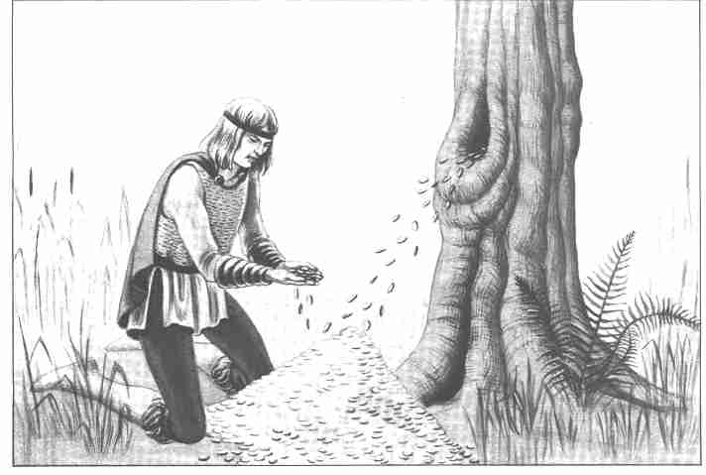

85
Au-delà du feu de bois, une étrange horde entoure un feu d'où sortent des flammes bleues. Mais, pour atteindre cet endroit, vous allez devoir vaincre 6 Fangeurs qui passent à l'attaque. Si vous gagnez, rendez-vous au 90. Si vous êtes vaincu, rendez-vous au 134, non sans avoir auparavant noté le numéro de ce paragraphe. Il vous est impossible de prendre la fuite, mais vous pouvez vous soumettre en vous rendant au 29.

Valeurs d'un Fangeur :
CO 7. EV 9. PR 0, AT 6, PRD 4, PI 1D.

Les armes magiques sont les seules à être efficaces contre les Fangeurs. Par ailleurs, vous serez automatiquement mordu par un Fangeur qui fait 1 à un lancer d'Attaque. Si vous êtes mordu, vous pourrez poursuivre le combat en vous rendant au 24.

86
Tout autour de vous, une multitude de cafards, mille-pattes, araignées, scorpions et autres bestioles semblent converger. Par ailleurs, tout cela fait un bruit épouvantable. Ils sont innombrables. Que vous reste-t-il à faire ? Ce serait sans doute un combat étrange et original, mais vous feriez mieux d'abandonner les lieux pour aller explorer un autre bâtiment. Rendez-vous au 57.

87
L'Ancêtre se précipite. Il regarde par la fenêtre et il pâlit. Au-dehors, une effrayante armée s'est rassemblée, des ossements en mouvement, mais sans vie. Ces Morts Vivants se dirigent vers la maison.
-Ils sont là... Ils sont arrivés !
Et il se met à courir vers la place du village en gémissant. Allez-vous le suivre (rendez-vous au 92) ou quitter le village (rendez-vous au 140) ?

88
-C'est vraiment une belle arme, on l'a bien en main, dites-vous en vous adressant au hêtre.
-Oui, c'est une arme de roi. Elle s'appelle But...
Si vous avez But en main, vous possédez un tel avantage que la Parade devient impossible pour votre adversaire si votre Attaque est réussie.

Valeurs de But :
PI 1D+4, poids 60 onces, AT -3, PRD 0, facteur de rupture 2.

-La bouteille est pleine d'eau puisée dans la Fontaine de Vie. Elle contient 8 doses qui vous donneront, en cas de besoin, 1 PV chacune. L'Hydre avait gardé cette bouteille en souvenir du temps béni du bonheur et de la prospérité de la région. De ce temps où elle régnait sur toute chose. Mais maintenant le sortilège a tout anéanti. Mais ce sortilège est facile à lever: il suffirait qu'un homme accepte de se jeter dans les flammes bleues. Mais, y a-t-il encore de nos jours un seul homme pour tenter cette aventure ?
-Mais où sont ces flammes bleues ?
-Elles sont retenues dans le camp des Fangeurs. Vous comprenez personne ne peut demander à un arbre de tout connaître. Je peux pourtant faire pleuvoir une pluie d'argent sur vous, autant que vous pouvez en désirer... Combien voulez-vous ?
Alors, en vérité, combien en voulez-vous ? Rendez- vous au 79. Mais vous pouvez bien sûr vous mettre tout de suite à la recherche du camp des Fangeurs. Rendez-vous au 17 dans ce cas. Vous pouvez également vous diriger dans la direction du son émis par la trompe en vous rendant au 157.

89
La piste qui pénètre dans le marais bifurque. Vous pouvez vous diriger vers la droite et vous rendre au 14, ou vers la gauche en vous rendant au 53.

90
Vous distinguez l'image d'une fontaine jaillissante au milieu des flammes bleues. C'est la Fontaine de Vie. A portée de votre main, et pourtant si difficile à atteindre... Car 9 Fangeurs se ruent sur vous. Si vous sortez vainqueur de ce combat, vous vous précipiterez dans les flammes bleues et vous vous rendrez au 170. Si vous perdez la bataille, notez le numéro de ce paragraphe avant de vous rendre au 134. La fuite est impossible, mais vous pouvez vous rendre en allant au 29.

Valeurs d'un Fangeur :
CO7, EV 9, PRO, AT 6, PRD4, PI 1D.

Seules les armes magiques peuvent avoir de l'efficacité contre les Fangeurs. Enfin, si l'un d'eux fait un 1 pour un lancer d'Attaque, il vous inflige une morsure et vous devrez poursuivre le combat en vous rendant au 24.

91
Votre tentative est une réussite. Des cris de panique s'élèvent de la masse des créatures et elles vous laissent passer. La voie est libre. Si vous avez l'intention de vous lancer dans le feu, rendez-vous au 63. Si vous préférez battre en retraite, rendez-vous au 154.

92
L'Ancêtre est maintenant sur la place du village entouré par des Morts Vivants. Il en arrive de tous les côtés. Une mélopée lancinante s'élève de leur groupe. Allez-vous tenter de traverser leurs rangs pour quitter le village ? Rendez-vous au 81. Où allez-vous rester aux côtés de l'Ancêtre ? Rendez- vous au 158.

93
La brume s'épaissit et tout est silencieux. Tout à coup vous entendez le bruit de piétinements. Et vous découvrez une créature étrange qui arrive sur vous à toute vitesse et qui repart aussi vite. Allez-vous vous mettre à sa poursuite ? Rendez-vous au 20. Ou allez- vous continuer votre route sans vous occuper de cela ? Rendez-vous au 114. Ou encore allez-vous rebrousser chemin pour trouver une autre direction ? Dans ce cas. rendez-vous au 25.

94
Vu de dehors, le bâtiment a l'air solide. De grosses pierres taillées et serties les unes dans les autres sont le signe d'un travail très soigné. Deux entrées s'offrent à vous. Le portail principal (rendez-vous au 18) ou une petite porte latérale (rendez-vous au 118).

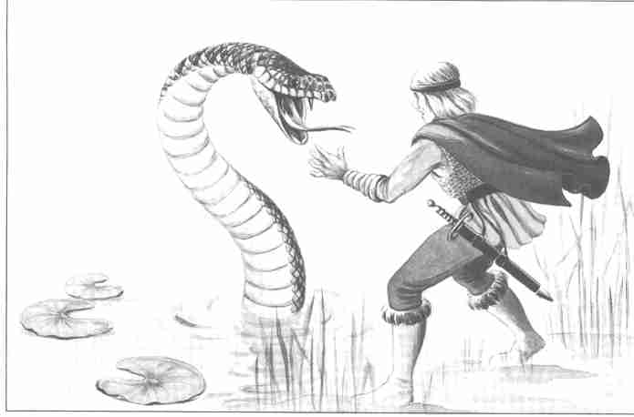

95
Avant même que vous n'ayez eu le temps de lui demander si elle a connaissance d'une Fontaine de Vie dans les parages, elle a disparu. Allez-vous vous lancer à ses trousses en vous rendant au 125 ? Ou allez-vous chercher une autre route ? Rendez-vous alors au 152.

96
-Hein ? Vous ne manquez pas d'audace, petit bonhomme. Vous entrez chez moi, et il faudrait en plus que je réponde à vos questions ? Dehors! ou ça va mal finir !
Allez-vous vous prendre de querelle avec lui ? Rendez-vous alors au 45. Ou bien allez-vous lui obéir ? Dans ce cas, rendez-vous au 57 pour visiter un autre bâtiment.

97
A peine avez-vous fait quelques pas qu'un bruit, dans l'eau, attire votre attention: la tête d'un Serpent, de la taille de la tête d'un cheval vient d'apparaître. Allez-vous tirer votre arme et passer à l'attaque ? Rendez-vous au 65. Vous pouvez aussi prendre la fuite en vous rendant au 76, ou encore vous arrêter pour réfléchir et vous rendre au 168.

98
Vous avez saisi l'os et vous en touchez un Fangeur en prononçant la formule magique. Aussitôt la créature se transforme en un vers rampant. Rendez- vous au 129.

99
Vous vous trouvez à un nouvel embranchement sur la piste embrumée du marais. Vous pouvez prendre à droite, rendez-vous au 145, ou à gauche, rendez- vous au 14.

100
Le jour se lève, gris et maussade. Des rubans de brume s'étirent sur le lac. Aucun être vivant à l'horizon. Pas le moindre bruit. Mais non. De loin vous parvient le son émis par une trompe. Vous étirez vos jambes engourdies et vous frottez vos membres ankylosés. Si vous le pouvez, il serait temps de prendre un repas. Si vous avez souffert de la fièvre des marais hier, rendez-vous au 55. Si ce n'est pas le cas, votre front va bientôt se couvrir de sueur. Lancez le D20. Si le lancer du dé donne un résultat supérieur à celui de votre Energie Vitale du moment, la fièvre vous assaille. Rendez-vous au 55. Mais si vous ne venez pas d'être atteint par la fièvre, rendez-vous au 108.

101
Vous devez vous munir d'un plan contenu dans le volume, d'un dé à 6 faces et de deux cailloux. L'un va vous représenter, l'autre représentera les Brigands. Vous posez les deux cailloux sur la ligne O et vous aurez à les déplacer en direction de la ligne 26. Vous lancez le dé alternativement pour vous et pour les Brigands. Si vous réussissez à atteindre la ligne 26 sans jamais les avoir touché, cela veut dire que vous avez pu leur échapper. Rendez-vous au 7 pour prendre la route que vous vouliez. Mais si vous entrez en contact avec eux, vous serez obligé de vous battre jusqu'à ce qu'ils prennent la fuite. Ils le font quand l'Energie Vitale de chacun est tombée en dessous de 10. A ce moment-là vous pourrez reprendre votre route et vous rendre au 116.

Valeurs d'un Brigand :
CO 11, EV 30, PR 2, AT 9, PRD 7, PI 1D+3.

Si vous êtes tué- rendez-vous au 134.

102
Au centre de la clairière, il y a un énorme feu qui brille et crépite, répandant des cendres et des braises alentour. Et, autour de ce feu, dansent et se tordent de très nombreux petits nains difformes. Certains chevauchent des humains qui semblent eux-mêmes prendre part à la fête. Quelques Fangeux vont çà et là, d'autres puisent de la viande crue dans de grands tonneaux ventrus. On sonne la trompe à chaque nouvelle arrivée. Si vous n'avez pas la moindre idée de ce qui se passe ici, vous allez donc quitter le camp pour vous rendre au 26. Si vous connaissez déjà le camp, rendez-vous au 119 pour tenter d'y pénétrer.

103
Le cercle des Morts Vivants se rétrécit de plus en plus autour de l'Ancêtre et celui-ci est proche de la folie. Vous vous préparez à tirer votre épée quand, brusquement, vous êtes paralysé. L'Ancêtre est, lui aussi, pétrifié devant la meute dont le murmure s'éteint. Les Morts Vivants vous regardent de leurs orbites vides, et l'Ancêtre s'écroule, sans vie. .L'un d'eux saisit alors son corps et tous se dirigent vers le marais où leurs silhouettes disparaissent. Vous pouvez de nouveau vous mouvoir, et tout est calme et tranquille, comme si rien ne s'était passé ici. Vous pouvez vous rendre au 147 pour reprendre la recherche du livre. Vous pouvez aussi quitter l'endroit, rendez-vous alors au 137.

104
L'eau de la fontaine a un goût saumâtre. Ce n'est pas le goût que vous supposiez avoir à l'eau de la Fontaine de Vie. Vous pouvez vous accorder un moment de pause, rendez-vous au 40. Vous pouvez également vous rendre au 57 pour visiter une autre maison.

105
Vous engagez la conversation avec la vieille femme. Vous supposez qu'elle s'est retirée avec son mari dans cet endroit isolé, où vit aussi sa fille.
-Où est donc votre mari ? demandez-vous.
-Je vous le présenterai en temps utile.
-Pouvez-vous me prédire l'avenir ?
Elle lance une poudre dans le feu et une forte odeur se dégage. Puis, elle se recroqueville sur elle-même avant de murmurer :
-Avant de trouver la Fontaine de Vie, vous rencontrerez la mort !
Cette annonce aurait de quoi vous mettre en colère. Rendez-vous au 10 si vous tirez votre épée dans votre indignation. Mais vous pouvez aussi décider de vous rendre au 15 pour repartir dans le marais. Vous pouvez aussi, bien sûr, rester calme et vous rendre au 82.

106
Le chemin est de plus en plus détrempé et, brusquement, des Bandits surgissent d'un tas de paille et vous barrent la route.
-Donne ce que t'as, et on te laisse la vie ! Deux Brigands, un homme et une femme, vêtus de vestes de cuir vous menacent de leurs sabres brandis. Rendez-vous au 169 si vous avez décidé de leur obéir. Mais vous pouvez refuser de leur livrer vos biens en vous rendant au 71. Vous pouvez, bien entendu, tenter de prendre la fuite. Rendez-vous dans ce cas au 47. Rien ne vous empêche non plus d'essayer de leur raconter une histoire pour vous tirer d'affaire. Si tel est votre choix, rendez-vous au 136.

107
Passez une épreuve d'Intelligence. Si vous réussissez, rendez-vous au 127. Dans le cas contraire, rendez-vous au 19

108
Quand vous redescendez de l'arbre, c'est pour vous trouver devant un de ces petits hommes gris qui vous fixe de ses yeux jaunes. Mais, avant même que vous n'ayez réagi, la créature a disparu. Allez-vous vous lancer à sa poursuite ? Rendez-vous au 167. Ou faire votre toilette avant de reprendre vos recherches ? Rendez-vous au 113.

109
Vous atteignez la rive. Un vieux saule y étend ses branches tordues. A partir de là, un chemin quitte le marais. C'est dans cette direction que vous entendez la corne. Rendez-vous au 157 si vous choisissez ce chemin. Mais vous pouvez aussi, à droite du saule, prendre un chemin qui vous amène dans une partie inconnue du marais. Rendez-vous au 12

110
Vous arrivez à un nouvel embranchement sur la route du marais noyé de brume. Vous pouvez prendre à droite, rendez-vous au 64, ou à gauche, rendez- vous au 77.

111
Elle vous répond qu'elle vous aime aussi tandis que ses doigts continuent à s'activer sur les nœuds. Elle est très agitée et murmure des mots indistincts. Rendez-vous au 39

112
L'animal commence à parler d'une voix sifflante.
-Personne n'est jamais venu me raconter de telles sornettes. Qu'est-ce que vous faites ici ?
Mais, avant même que vous n'ayez commencé à répondre, il poursuit :
-Je suis le seigneur de ce pays, vous me devez le respect absolu. (Sa voix devient menaçante.) Et je vais dresser cette bande de Fangeurs. Le temps béni où jaillissait la Fontaine de Vie reviendra et moi, le roi des Dragons, je serai là. Il faut dire que je n'ai plus guère de pouvoir depuis que la source est tarie. Il semble maintenant être prêt à se confier à vous.
-Depuis que les maudits Fangeurs se sont répandus sur la région, ne soyez pas étonné, je vous l'affirme, c'est eux qui règnent sur tout. (Il vous fixe un moment.) Maintenant, la Fontaine est devenue un feu. Mais pas un de ces feux dont nous nous servons tous. Non, c'est un feu aux grandes flammes bleues. S'il se trouvait un homme assez brave pour se jeter dans ces flammes bleues, le sortilège serait rompu. Inutile de dire que le héros en recevrait force récompenses et honneurs.
Vous l'interrompez brusquement pour savoir où est ce feu.
-Allez droit devant vous à travers le marais. Vous traverserez une ancienne prairie, puis, toujours tout droit, vous arriverez aux flammes bleues. Mais attention, ce matin j'ai aperçu des créatures grises, des Fangeurs, qui rôdaient dans les parages. Quelque chose se prépare, j'en suis sûr. Bonne chance à vous! .
Et il vous salue avant de disparaître dans les eaux. Rendez-vous au 41.

113
Vous vous frayez un chemin à travers le feuillage épais. Vous écartez lentement les branches jusqu'à ce qu'une grosse branche vous empêche de continuer. Vous vous préparez à la contourner quand vous apercevez un Serpent qui rampe vers vous. Vous pouvez lui laisser le passage, rendez-vous au 51. Vous pouvez également grimper plus haut dans l'arbre. Rendez-vous au 60. Vous pouvez, plus simplement abandonner cet endroit dangereux et vous rendre au 97.

114
Des bruits étranges vous parviennent que vous avez bien du mal à identifier. Un gloussement qui doit appartenir à un oiseau, un hurlement, à un loup sans doute, mais ce n'est pas tout! Brusquement un énorme vacarme se fait entendre devant vous. Vous ne pouvez pas l'ignorer et faire comme si de rien n'était. Et vous voyez quatre pattes fines surmontées d'un tronc massif aux ailes immenses qui battent lentement l'air. Sur sa tête, deux grandes antennes à ramures. Cette tête a trois yeux brillants et un bec. Et ses yeux mobiles surveillent tout ce qui se passe. Allez-vous attaquer la créature en vous rendant au 36 ? Ou allez-vous attendre en retenant votre respiration pour voir ce qui va se passer ? Si tel est votre choix, rendez-vous au 117. Vous pouvez enfin chercher le salut dans la fuite. Rendez-vous au 61.

115
Le plat sent bon. Il est même tellement bon qu'il vous donne 8 PV, que vous ajoutez à votre valeur actuelle d'Energie Vitale, même si cela vous fait dépasser votre valeur de départ. Rendez-vous au 105.

116
Le croassement de la corneille s'élève seul et de grandes nappes de brume flottent sur le marais. Au bout de quelques pas, une cabane se matérialise devant vous. Vous apercevez une lumière à la fenêtre. Allez-vous y diriger vos pas ? Rendez-vous au 8 pour l'examiner de plus près. Vous pouvez, bien entendu, continuer votre route et vous rendre au 7.

117
La bête reste immobile. Elle vous fixe d'un air féroce mais ne vous attaque pas. Vous pourrez peut-être vous approcher pour l'examiner de plus près, si vous le souhaitez, rendez-vous au 36. Mais vous pouvez aussi continuer votre route et vous rendre au 166.

118
Vous vous trouvez dans la salle où les prêtres se réunissaient. Il y a là un autel sculpté, mais il est entièrement rongé par les vers, un tabouret cassé et, au-dessus, une barre de bois avec des crochets pour pendre des vêtements. Près de l'entrée, une trappe d'où vous parviennent des sons aigus de flûte. Si vous voulez soulever la trappe, rendez-vous au 68. Si vous préférez franchir le passage qui mène à la pièce principale, rendez-vous au 18. Si vous préférez aller explorer un autre bâtiment, rendez-vous au 57.

119
Un cri s'élève dans la foule. La fiancée est là !
-La fiancée est là, la fête peut continuer !
Avez-vous trouvé un moyen de pénétrer dans le camp ? Vous pourriez, par exemple, jeter une cape sur votre sac à dos, cela vous permettra de passer pour un bossu invité à la noce. Rendez-vous au 148. Vous pouvez aussi y aller comme vous êtes et tenter de vous faire passer pour un ennemi de la lumière et allié lointain des Fangeurs. Rendez-vous au 29. Vous pouvez également prétendre que vous êtes la réincarnation d'Edgar le Noir, le sorcier vénéré par ces créatures. Rendez-vous au 54. Si vous possédez la peau de l'Hydre, vous pouvez vous en couvrir et vous glisser dans la foule. Rendez-vous au 91 pour savoir ce qui va se passer dans ce cas-là. Vous pouvez aussi, bien entendu, passer à l'attaque. Rendez- vous au 80.

120
Dommage! Votre héros vient de rendre l'âme. Inutile de vous lamenter, cela ne sert à rien. Créez plutôt un autre héros pour tenter de nouveau l'aventure en repartant au début.

121
Des bottes d'herbes sèches sont accrochées aux murs et au plafond. Il yen a également sur l'étagère de bois dans des bocaux où elles sont hachées et mélangées. Entassés là également, des écuelles, des flacons, des pots à onguents. Les flammes d'un foyer ouvert jettent des ombres mouvantes sur des poteries ventrues. Au-dessus de l'âtre, dans un chaudron, un brouet brun cuit. La femme vous invite à le goûter. Si vous acceptez, rendez-vous au 115, sinon rendez- vous au 171.

122
Une ombre inquiétante se dresse devant vous dans le brouillard. Allez-vous vous lancer à sa poursuite ? Si c'est le cas, rendez-vous au 67. Mais si vous

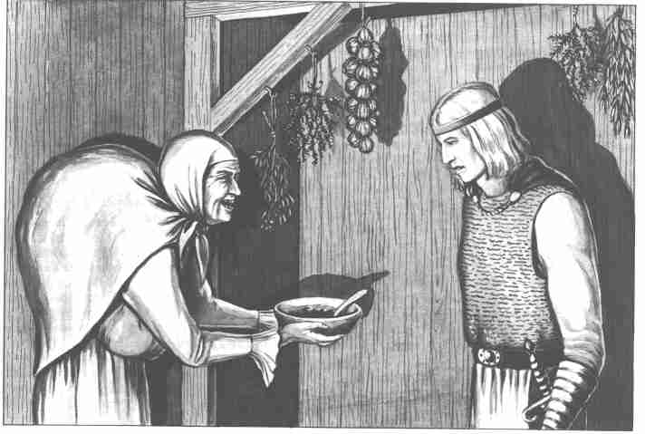

choisissez de vous enfoncer plus loin dans le marais, rendez-vous au 12.

123
Vous vous apprêtez à vous éloigner de cet endroit maléfique quand une voix vous appelle. C'est un vieil homme que vous avez d'ailleurs peut-être déjà rencontré. Il court vers vous. Il prétend qu'il a découvert l'emplacement du trésor dans la maison de pierre et il aimerait bien que vous l'aidiez à creuser. Vous pouvez affirmer que vous n'êtes pas intéressé. Rendez-vous au 164. Si vous acceptez de l'aider rendez-vous au 149.

124
L'Ancêtre semble connaître cet endroit comme sa poche et il se dirige sans la moindre hésitation. Vous arrivez bientôt à un endroit où la brume est moins épaisse. Brusquement, il disparaît. Rendez-vous au 28.

125
La femme se met en marche. Elle se déplace bien plus vite que vous ne le supposiez et saute avec agilité par-dessus les trous boueux. Vous avez du mal à la suivre. Vous devez passer une épreuve d'Adresse. Si vous réussissez, rendez-vous au 33. Sinon, rendez-vous au 48.

126
-Espèce de vermine, je vais vous apprendre à faire les poches des pauvres voyageurs, moi! Et vous allez l'apprendre de la belle manière! Alors, vraiment, vous dressez des embuscades! Ici! Dans une région où personne ne vient jamais! Vrai, vous n'êtes que des minables! Je vous méprise! Allez, menez-moi à votre chef, que je lui dise ce que je pense des recrues que vous êtes !
Et cela marche! Les silhouettes menaçantes s'écartent et vous laissent passer. Rendez-vous au 116 pour continuer votre voyage.

127
Vous réalisez brusquement que la mélodie qui vous attire de façon magique est sûrement lancée par des Sirènes et qu'elles tentent de vous prendre dans leurs filets. Vous pouvez encore leur échapper et vous rendre au 35 vers l'appel au secours. Mais vous pouvez suivre la musique enchanteresse. Rendez-vous au 19 si vous n'êtes pas capable de lui résister.

128
Vous faites mine de tirer votre épée et, rapide comme l'éclair, un petit bonhomme gris se précipite sur vous. Rendez-vous au 24.

129
Votre tentative a réussi. Vous allez pouvoir parcourir librement le camp des Fangeurs. Si vous décidez de vous jeter dans le brasier, rendez-vous au 78. Si vous décidez de continuer plus loin, rendez-vous au 162.

130
Vous arrivez à une bifurcation. Si vous prenez à droite, rendez-vous au 139. Si vous prenez à gauche, rendez-vous au 145.

131
Allons, un peu de sérieux. Nous ne sommes pas à Bagdad! Et même si Aladin faisait brusquement apparaître devant vous son génie favori tenant une corde au-dessus de vous, vous ne pourriez rien faire ! N'oubliez pas que vous avez les mains attachées. Il vaudrait mieux attendre calmement. Il va peut-être arriver quelque chose de plus extraordinaire encore ! Rendez-vous au 66.

132
Vous êtes de nouveau au bord du lac. Tout est noyé dans une brume épaisse. Vous pouvez vous rendre au 97 pour longer les roseaux. Rendez-vous au 109 si vous voulez prendre la direction de la prairie et trouver un passage dans le marais.

133
Vous amenez au jour un pot en terre scellé par un parchemin. Si vous décidez de l'ouvrir, rendez-vous au 50. Si vous le laissez de côté pour continuer à creuser, rendez-vous au 4.

134
L'obscurité vous environne. Vous percevez une lueur au bout d'un long tunnel. Vous vous dirigez vers elle et vous débouchez dans un jardin fleuri. Au centre, une fontaine. Vous buvez cette eau et vous vous sentez immédiatement frais et dispos. Puis vous vous allongez et vous vous endormez. Quand vous ouvrez les yeux, vous êtes dans une prairie, sous le ciel bleu du Nord de l'Aventurie, tout près de la route qui mène à Tolmar. Vous ne rêvez pas... Puis une charrette passe, conduite par un paysan. Il accepte de vous prendre à bord et il vous ramène à Tolmar. Vous pensez que vous en avez à jamais fini avec l'horrible marécage. Vous avez été le témoin de la puissance de la Fontaine de Vie. Elle a ressuscité votre héros vaincu, même s'il ne peut plus jamais tenter d'aventure. Toutes ses blessures, toutes ses maladies ont été miraculeusement guéries. Vous récupérez donc toutes les valeurs que vous aviez au départ de cette aventure. C'est la seule chose que vous rapportez de votre aventure dans le Marais de l'Angoisse. Mais vous avez acquis des POINTS D'AVENTURE qui vous resteront désormais. Leur nombre est égal à celui du paragraphe qui vous a mené ici. Si vous souhaitez repartir à la recherche de la Fontaine de Vie, vous pouvez le faire. Il vous faut cependant créer un nouveau héros et reprendre l'aventure à son point de départ. Bonne chance!

135
La conscience vous revient petit à petit. Au-dessus de votre tête, vous voyez le toit incliné d'une petite cabane. Une femme bossue est penchée sur vous et elle vous fait boire un breuvage très fort. Toutes vos facultés sont intactes. Elle vous parle alors d'une voix grinçante.
-Vous avez l'air d'être passé à côté de la Fontaine de Vie !
-Ne vous moquez pas de moi madame, et merci de votre aide !
-Ce n'est pas moi qui vous ai sauvé, c'est ma fille.
-Alors qu'elle soit remerciée !
Vous êtes attiré à ce moment par le fumet agréable de nourriture qui emplit la cabane. Vous regardez dans la direction du chaudron qui bouillonne dans l'âtre. Rendez-vous au 121.

136
Vous avez plusieurs possibilités. Si vous voulez faire appel à leur pitié, rendez-vous au 21. Si vous voulez essayer d'attirer leur attention sur le convoi de marchands qui se dirige vers Riva, rendez-vous au 83. Vous pouvez bien entendu les menacer de représailles. Rendez-vous dans ce cas au 126. Enfin vous pouvez essayer la flatterie en vous rendant au 34.

137
Le village effrayant est loin derrière vous. Vous arrivez maintenant à un chemin qui serpente entre des fondrières et vous arrivez à une bifurcation. Si vous prenez à droite, rendez-vous au 145. Si vous préférez prendre sur la gauche, rendez-vous au 110.

138
Rendez-vous au 39.

139
Vous êtes de nouveau dans la brume et le chemin bifurque devant vous. Si vous choisissez la droite, rendez-vous au 155, la gauche, rendez-vous au 110.

140
A l'entrée du village, des silhouettes déguenillées et chancelantes arrivent vers vous en chuchotant. Vous pouvez essayer de traverser leurs rangs en vous rendant au 81. Vous pouvez aussi repartir en direction de l'Ancêtre vers la place du village. Rendez-vous au 92.

141
Vous continuez votre route à la recherche de la Fontaine de Vie, et vous arrivez dans une zone où la brume est moins dense. Rendez-vous au 28.

142
C'est réussi. Vous êtes tiré d'affaire. Vous vous êtes profondément entaillé les mains aux herbes coupantes auxquelles vous vous êtes cramponné. Vous perdez 3 PV. Si vous le voulez, vous pouvez abandonner et retourner à Tolmar en vous rendant au 15. Si vous voulez poursuivre votre aventure, rendez-vous au 93.

143
Vos blessures se cicatrisent encore plus vite qu'elles ne vous avaient été faites. Vous conservez donc votre Energie Vitale. Mais vous êtes obligé d'abandonner le combat car vous ne pouvez pas vaincre votre adversaire. Rendez-vous au 23.

144
Tout l'intérieur de la maison est en ruine. Des poutres et des gravats sont répandus sur le sol et il faudrait les dégager avant de pouvoir fouiller la maison. C'est pratiquement impossible. Rendez-vous au 57 pour aller explorer un autre bâtiment.

145
Vous êtes de nouveau à un embranchement du chemin noyé de brume. Si vous voulez prendre à droite, rendez-vous au 161. Si vous préférez la gauche, rendez-vous au 49.

146
-Hé, vous là-bas ! Vous feriez mieux de disparaître avant que l'Hydre ne revienne !
Qui donc vient de parler ? Il n'y a personne à l'horizon !
-C'est ici qu'elle a enfoui son trésor, et elle tue tous ceux qui s'en approchent !
C'est à ce moment que vous réalisez que c'est le hêtre qui vous parle.
-Quant à moi, je veille aussi sur le trésor. Vous voulez y jeter un coup d'œil ?
Vous découvrez alors que l'arbre est creux et, à travers la large ouverture, vous voyez une épée et un flacon.
-Ça, c'est une épée magique. Mais...
(Si vous avez déjà combattu l'Hydre et que vous l'ayez vaincu, rendez-vous directement au 88.)
Le discours de l'arbre est brusquement interrompu par une sorte de chuchotement sonore. Et vous voyez l'Hydre qui tournoie juste au-dessus des frondaisons du hêtre, son corps élégant se balançant dans les airs.
-Espèce de voleur! Vous essayez de voler mon trésor! Gare à vous !
Et l'Hydre se précipite sur vous, toutes griffes dehors. Vous avez juste le temps de vous emparer de l'épée. Mais vous ne connaissez ni son maniement, ni ses particularités puisque le hêtre n'a pas eu le temps de vous les expliquer. Rendez-vous au 70.

147
Vous creusez le plus vite possible et vous amenez au jour une cassette. L'effort vous laisse sans forces pendant quelques instants. Vous vous emparez vite du livre, vous le feuilletez. Mais vous ne connaissez pas cette écriture, et les quelques croquis que vous voyez augmentent encore votre curiosité. Cela ne vous avance guère. Si vous voulez, vous pouvez mettre le livre dans votre sac (il pèse 400 onces) ou le laisser là, comme vous le voulez. Dans tous les cas, vous pouvez maintenant quitter le village et vous rendre au 137.

148
Vous vous penchez en avant en tentant d'imiter l'allure des bossus et vous vous approchez de la foule. Et personne ne semble vous remarquer. Attention ! Un Fangeur s'approche de vous. Il vous contourne, vous lance un regard perçant et murmure: Télésthésie -En toi je lis! Vous devez tenter de gagner une épreuve d'Intelligence contre le Fangeur. Il a une valeur d'Intelligence de 12 et, s'il réussit l'épreuve, il va pouvoir lire vos pensées et savoir que vous êtes un ennemi. Dans ce cas, rendez-vous au 29. S'il n'a pas gagné, rendez-vous au 129.

149
Par où allez-vous commencer vos recherches ? A l'endroit où l'Ancêtre avait commencé à creuser ? Rendez-vous au 87. Près de l'âtre ? Rendez-vous au 133. Ou allez-vous vous attaquer au four de briques qui est dans l'entrée ? Rendez-vous au 4.

150
Et le petit être pousse un dernier soupir, de contentement cette fois.
-Magnifique! Et maintenant, j'ai une dernière prière à vous adresser. Et si vous exhaussez ce dernier vœu, je vous récompenserai largement. Vous voyez mon nez ?
Bien sûr, vous l'avez vu son nez. Il est impossible de ne pas le voir: ses narines sont carrément tournées vers le haut !
-Voulez-vous me le remettre en place ?
Si vous accédez à sa demande, rendez-vous au 74. Sinon, rendez-vous au 45.

151
La porte s'ouvre au moment où vous alliez frapper et une femme assez âgée et bossue apparaît sur le seuil.
-Vous ne trouverez pas ici ce que vous cherchez, vous dit-elle.
Rendez-vous au 22.

152
Le sentier se perd dans la brume en pleine zone marécageuse. Si vous décidez de continuer dans la même direction, rendez-vous au 93. Si vous cherchez un autre chemin rendez-vous au 48.

153
Le petit être se rend. Il s'appelle Girrit le Kobold et c'est la première fois qu'il est obligé de se battre avec tant de violence. Il est très heureux de l'avoir fait. Pour vous remercier, il va prendre un os dans le tiroir d'une table et il vous l'apporte.
-Voilà, ça c'est un Fangisateur. Grâce à lui, vous pourrez faire retourner les Fangeurs à la boue des marais dont ils sont sortis. Il suffit de vous en servir comme d'une massue et de réciter en même temps la formule suivante:
Par la magie et par la fange, Fangeur retourne à ta fange !
Par ailleurs, cet os possède les mêmes valeurs au combat que n'importe quelle massue. Vous le remerciez chaleureusement, vous rangez l'os dans votre équipement et vous quittez la maison de Girrit.
Rendez-vous au 57.

154
A peine avez-vous dépassé le feu de camp que quelques Fangeurs semblent s'apercevoir qu'il y a quelque chose d'inhabituel sous la peau de l'Hydre. Ils vous attaquent. La peau de l'Hydre augmente votre valeur de Protection de 3 points. De plus, elle vous protège contre les morsures des Fangeurs. Cependant,
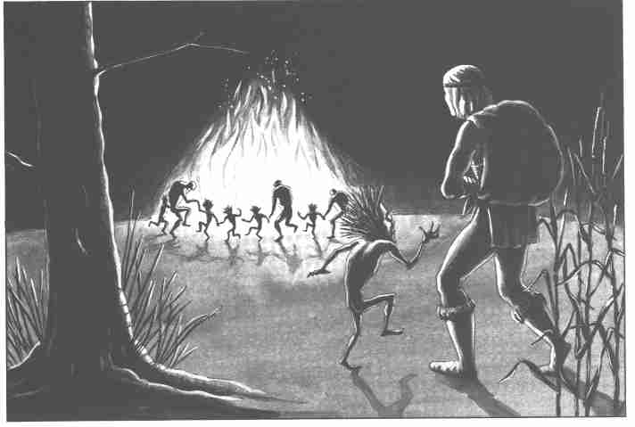

si l'un de vos adversaires sort un 6 au lancer d'Attaque, il réussira néanmoins à ôter votre protection. Rendez-vous au 85 pour continuer le combat.

155
Vous arrivez une nouvelle fois à une bifurcation au milieu des brumes. Si vous allez à droite, rendez-vous au 53, à gauche, rendez-vous au 64.

156
C'est très noble d'avoir de telles intentions, mais votre heure n'a pas encore sonné. Bien au contraire, il ne peut que vous arriver des choses agréables dans un futur proche. Rendez-vous au 66.

157
Vous vous glissez le plus près possible. Vous distinguez des conversations et les craquements du feu. De temps en temps, la corne retentit. La végétation est assez épaisse pour vous dissimuler tout en vous permettant de voir ce qui se passe. Devant vous, un feu de camp autour duquel la foule est rassemblée. Vous vous approchez encore un peu et vous constatez qu'il règne une intense activité dans la clairière. Rendez-vous au 102.

158
Les Morts Vivants se rapprochent lentement. L'Ancêtre ferme les yeux et il tente de dire quelques mots en faisant de grands gestes. Il semble terrorisé. Son invocation magique n'a pas eu le moindre effet.
-Vite! Vous pouvez encore le trouver. Retournez au bâtiment de pierre et creusez à l'endroit où j'étais tout à l'heure. Il doit y avoir une cassette et dans cette cassette il y a un livre, un livre magique, mon livre magique! Je suis Edgar le Noir! Vite, apportez-Ie moi, c'est notre seul espoir de nous en sortir ! Si vous obéissez à cet ordre, rendez-vous au 43. Si vous restez à ses côtés, rendez-vous au 103. Enfin, si vous choisissez de l'abandonner et de vous frayer un passage parmi les Morts Vivants, rendez-vous au 81.

159
Vous avancez prudemment. A ce moment, on vous interpelle. Derrière vous, il y a une femme âgée en haillons. Elle est bossue. Elle parle d'une voix grinçante en s'adressant à vous.
-Allez-vous en! Vous n'avez rien à faire ici. Demain doit avoir lieu le mariage de ma fille et il faut que vous soyez parti avant! Sinon, c'est vous qui serez servi sur la table du festin des noces.
Allez-vous vous mettre en colère contre la vieille femme ? Rendez-vous au 125. Si vous préférez essayer de poursuivre plus calmement la conversation, rendez-vous au 72.

160
Quelque chose vient de vous réveiller. Vous ouvrez les yeux brûlants de fatigue et vous essayez de voir ce qui se passe. La nuit est claire et la lune se reflète dans l'eau. Quelque chose semble se déplacer devant la lune, la cachant par moments. C'est une sorte de grand serpent aux ailes largement déployées qui poursuit un oiseau. L'Hydre le rattrape et l'avale. Puis elle se laisse retomber dans l'eau et, les ailes repliées, le corps allongé, elle disparaît sous la surface de l'eau provoquant quelques vagues qui viennent mourir sur la rive. Vous attendez un moment pour savoir ce qui va se produire. Mais le sommeil s'empare de vous. Cette nuit de repos vous donne 1D PV de plus. Rendez-vous au 100.

161
Vous arrivez à une bifurcation du chemin perdu dans les brumes. Si vous allez à droite, rendez-vous au 77, si vous choisissez la gauche, rendez-vous au 139.

162
A quelques mètres du feu de camp, un groupe s'est rassemblé autour d'un autre feu, aux flammes bleues celui-là. Vous l'observez un instant, vos sens en alerte. En effet, il vous semble voir, à l'intérieur des flammes bleues la silhouette d'une fontaine. La lumière mouvante qu'elle répand auréole toute l'assemblée d'une lumière magique. Vous êtes pétrifié quand, brusquement, quelqu'un se met à hurler près de vous.
-Il est là, regardez, il est là ! Et vous découvrez l'Ancêtre que vous avez déjà rencontré et qui porte une des créatures maléfiques sur ses épaules. C'est lui qui vient de vous désigner aux Fangeurs. Il poursuit :
-Vous avez trouvé votre fontaine; mais cela ne vous sert à rien. Vous allez simplement être dévoré. Dans les quelques secondes qu'il met à prononcer ces paroles, vous avez tiré votre arme pour combattre les Fangeurs qui vous attaquent. Rendez- vous au 90. Si vous décidez de ne pas combattre, rendez-vous au 29.

163
Vous pataugez dans une boue glissante, puis vous arrivez à un endroit où se trouve une tuile creuse scellée dans un mur. A mesure que vous vous approchez, vous entendez un bruit de plus en plus fort. Et, en arrivant, vous réalisez qu'il s'agit de ronflements sonores. En fait, le conduit d'aération qui aboutit à cette tuile creuse résonne comme une flûte infernale. Cette découverte n'a aucune importance mais elle vous a au moins procuré le plaisir de savoir. Vous retournez maintenant à l'escalier et, toujours en pataugeant, il vous semble que vous avez heurté quelque chose de mou. Vous pouvez essayer de repêcher cette chose. Dans ce cas rendez-vous au 11. Vous pouvez aussi ne pas vous en occuper et vous rendre dans la salle principale (rendez-vous au 18) ou encore aller explorer un autre bâtiment (rendez- vous au 57).

164
L'Ancêtre vous regarde droit dans les yeux et il murmure: Bannbaladi -Suis ton ami ! Il vient de prononcer une formule magique. Pour y résister, il faut que 3D + votre Résistance à la magie (qui est égale à votre valeur d'Intelligence + le double de votre Niveau) donne un résultat supérieur à 26. Si tel est le cas, vous pourrez quitter librement cet endroit et vous rendre au 137, ou encore visiter un autre bâtiment du village en vous rendant au 57. Mais, si vous succombez à l'ensorcellement, c'est-à-dire si vous avez obtenu moins de 26, alors vous êtes devenu l'esclave de celui qui vous a ensorcelé. Et, en un clin d'œil, vous êtes persuadé qu'il n'y a pas de sort plus enviable que celui de le servir. Rendez-vous au 148.

165
Les Brigands sont très surpris. Ils prennent la fuite droit devant eux en vous laissant libre de continuer votre route. Rendez-vous au 116.

166
Un peu plus loin, des voix distinctes vous parviennent. Il s'agit de femmes qui chantent. Et c'est très agréable. Vous avez très envie de vous approcher pour mieux entendre. Mais, à ce moment, un autre cri vous parvient: c'est un homme qui appelle au secours. Si vous décidez de vous diriger vers le chant des femmes, rendez-vous au 107. Si vous décidez de répondre à l'appel au secours, rendez-vous au 35.

167
Devant vous, la horde des êtres gris suit une route qui s'enfonce dans le marais. Une odeur de fumée vous parvient. Et, de nouveau, vous entendez le son de la trompe qui, maintenant, semble toute proche de vous. Allez-vous vous approcher des créatures ? Dans ce cas rendez-vous au 67. Vous pouvez, bien entendu rester près du lac en vous rendant au 3, ou encore vous enfoncer seul dans les marécages en vous rendant au 122.

168
L'énorme tête sort peu à peu de l'eau et elle se balance devant vous, menaçante, au bout d'un cou très souple. Une idée vous traverse l'esprit: que se passerait-il s'il vous prenait l'envie de saluer cordialement le monstre ? Vous pouvez suivre cette impulsion et vous rendre au 112. Si vous préférez la solidité d'une épée en acier bien trempé, rendez-vous au 65. N'oubliez pas que, en cas de combat, c'est votre adversaire qui aura l'avantage d'en prendre l'initiative. Ce qui veut dire que vous ne pourrez pas parer son Attaque lors du premier assaut.

169
Les voleurs vous ont complètement dépouillé. Ils ont pris jusqu'à votre chemise, votre pantalon et vos chaussures. Vous êtes nu comme un ver. Allons, ne vous laissez pas aller. Vous devrez retourner à Tolmar et y mendier un passage de retour dans votre patrie. Votre aventure est terminée. Et, si vous ne voulez pas tomber encore plus bas, cassez une branche qui vous servira de gourdin et mettez-vous en route dans les marais. Rendez-vous au 116. Vous trouverez les valeurs du gourdin que vous venez d'improviser dans le Livre des Règles n°1.

170
Le hurlement de fureur impuissante poussé par la foule sera la dernière chose que vous entendrez avant de vous jeter dans les flammes bleues. Un éclair très vif en jaillit. Et vous sombrez dans l'inconscience. Rendez-vous à l'Épilogue.

171
La vieille femme secoue la tête :
-Vous n'êtes vraiment pas un homme de goût. Mais elle n'a pas l'air de vous en vouloir de votre refus. Rendez-vous au 105.

Épilogue

Un doux clapotis vous éveille. Vous entrouvrez les yeux pour voir un chaud soleil au-dessus de votre tête. Cela vous ébloui, mais vous êtes vivant! Des parfums suaves vous environnent: vous êtes allongé au beau milieu d'un jardin en fleurs. Au fait, comment êtes-vous arrivé là ? Ah oui... les flammes bleues. Et les marais... où diable sont donc passés les marais ? Une silhouette élancée s'approche de vous.
-Ne vous inquiétez pas, vous n'avez pas changé de place. Vous êtes à l'endroit précis où vous étiez hier. Cette jeune fille vous rappelle quelqu'un. Mais oui... C'est la jeune fille qui devait se marier, hier! Mais elle a quelque chose de changé: elle a perdu son air triste et cela la rend infiniment plus belle.
-Vous savez, le sortilège a cessé d'agir. Il n'y a plus de Fangeurs, plus de marais, plus de brume, plus de Morts Vivants et plus de flammes bleues. La Fontaine de Vie coule de nouveau, et elle épanouit toute la nature alentour. Regardez comme tout pousse autour de vous.
Et c'est vrai. Au milieu d'une vasque de mosaïque, vous voyez jaillir une eau pure et limpide. Des fleurs s'épanouissent tout autour et de jeunes arbres arborent leurs pousses toutes neuves. Des insectes bourdonnent, l'air est plein de chants d'oiseaux. C'est un spectacle comme vous n'en aviez pas vu depuis bien longtemps.
-Vous avez rendu la vie à tout le pays. Merci. Grand Merci.
Et elle vous tend un anneau d'argent.
-Cet anneau sera lui aussi votre seconde vie. Si vous mourez, il vous ramènera à la vie. Il ne pourra vous faire ce cadeau qu'une seule fois, ensuite il perdra son pouvoir.
-Mais vous, comment êtes-vous arrivée ici, Et pourquoi ne vous êtes-vous pas jetée dans les flammes bleues pour que cesse la malédiction ? lui demandez-vous.
-Ma mère ne m'avait rien dit du pouvoir des flammes bleues. A ma naissance, elle avait eu un songe où on lui avait affirmé que je deviendrais la gardienne de la Fontaine de Vie quand le mauvais sort aurait cessé d'agir. Mais les Fangeurs ont pris ma mère. Ils l'ont mordue et réduite à merci. Ils avaient décidé que, dès que je serais en âge, ils me marieraient à mon tour avec l'un d'eux. Ils pensaient empêcher ainsi la réalisation de la prédiction. Mais vous avez brisé le sort et vous les avez vaincus !
Vous vous rafraîchissez à la Fontaine et vos forces vous reviennent. Vous êtes aussi sain que vous l'étiez avant le début de cette aventure. Vous avez retrouvé toutes vos valeurs de départ. Et, puisque vous avez acquis une expérience nouvelle, vos PV seront augmentés de 1D. De plus, vous avez acquis 170 POINTS D'AVENTURE. Vous pouvez emporter toutes les richesses que vous avez pu trouver sauf, bien entendu, le livre maléfique d'Edgar le Noir puisqu'il perd tout pouvoir en Aventurie.
Un dernier mot à propos du hêtre parlant que les héros pourraient rencontrer dans d'autres aventures. Quand vous repartirez vers Tolmar, vous allez de nouveau passer devant le hêtre gardien du trésor de l'Hydre Géante. Vous risquez d'ailleurs de passer à côté sans le voir tant le paysage a changé. Ce qui était un îlot dans le marais est maintenant un monticule verdoyant où le vent caresse une herbe haute et fournie. Les sept lances sont encore plantées en terre, mais ce ne sont plus que de vulgaires piquets, et ceux qui ne connaissent pas votre aventure risquent fort de se demander pourquoi ils sont là.
-Hello ! Bravo, c'est vraiment très fort ce que vous avez fait. Maintenant tout est de nouveau normal dans le coin. Et vous savez, je peux même fabriquer des pièces d'argent. Vous voulez voir ?
C'est le hêtre qui vient de vous interpeller ainsi au moment où vous arriviez près de lui. Puis il tousse et une pièce d'argent tombe à vos pieds.
-Je peux en faire une par jour. Alors, si vous voulez rester ici quelques années, votre fortune est assurée !
-Merci, mais vous savez, moi, je ne vivrai pas aussi longtemps que vous! Alors, vous comprenez... Je n'ai pas le temps...
-Dommage, vous répond-il. Enfin, au revoir et bonne route !
Et c'est sur ces derniers mots du hêtre parlant que vous retournez vers Tolmar et vers de nouvelles aventures.

Le Convoi dans le Marais des Brumes

de Karsten Wurr

Introduction

L'aventure du Convoi dans le Marais des Brumes est un jeu de rôle de l'œil Noir qui peut être joué avec les règles de base de l'œil Noir.

C'est une aventure de groupe qui est parfaite pour des joueurs de Niveau 1 à 5 et, bien entendu un Maître de jeu. Le groupe sera constitué de 3 à 5 joueurs et tous les types de héros (Aventuriers. Guerriers. Nains, Elfes ou Magiciens) y trouveront leur place. On peut naturellement augmenter le nombre de joueurs, ainsi que le Niveau de ceux-ci. Mais, dans ce cas, le Maître de l'œil Noir devra modifier la force des monstres en fonction de celle des héros en n'oubliant pas que I point de plus ou de moins pour la valeur d'Attaque modifie de 5 % en plus ou en moins les points d'Impact Qu'il peut infliger.

L’embauche

A lire ou à raconter aux héros

Le secrétaire sec, au nez en bec d'aigle, est sorti, fermant la porte derrière lui et vous laissant seuls avec son maître. C'est un très riche transporteur. Il possède plus de cent attelages et il a pratiquement le monopole du transport des marchandises dans toute la région du lac de Neufœil. Il se lève et vous fait signe de le suivre jusqu'à une grande carte qui occupe tout un mur de son bureau. (Le Maître doit montrer aux héros la carte 1.)

-Voici la région des marécages dont je vous ai parlé. Vous voyez, ici se trouve Trallo, là le village d'Olat et, plus loin vers le Nord, Dornak. Mes chariots ont toujours traversé le marais qui se trouve ici Cil vous montre un point, au Nord d'Olat, et ils ressortaient là. De temps à autre, nous perdions un chariot, aussi bien à cause de l'état des routes que des mauvaises conditions de sécurité. Mais les pertes étaient en somme assez faibles et nous n'avions aucun mal à les éponger. Mais, depuis trois ans, trois convois complets ont disparu dans le marais et, maintenant, nous n'avons plus la moindre liaison régulière avec Dornak. Bien entendu, vous savez qu'il n'est pas question d'assurer cette liaison en traversant le lac: le monstre aux neuf yeux qui y vit ne nous en laisserait pas l'occasion.
Bref, la situation est grave. J'ai cependant décidé de tenter l'envoi d'une ultime caravane à travers le Marais des Brumes. Et je vous embauche comme accompagnateurs de ce convoi. Nous ne possédons plus la moindre carte de ces marais. La dernière carte a disparu avec la caravane qui l'avait emportée. Et personne n'est revenu. Tous les convoyeurs qui connaissaient le marais sont maintenant morts, pour la plupart enlisés dans les sables mouvants. Je vous demande donc, non seulement de mener le convoi jusqu'à Dornak, mais aussi d'établir une carte qui puisse nous servir par la suite. Nous sommes bien d'accord ?
Le marchand attend une réponse. Il attend d'ailleurs le temps qu'il faut pour que les héros posent la question, essentielle, de la rémunération pour cette expédition périlleuse. Puis il reprend la parole.

-Oh, ne vous inquiétez pas. Vous allez ramasser une véritable fortune! Pensez donc, je vous donnerai 5 % de la valeur de toutes les marchandises qui arriveront à Dornak ! Et les huit chariots transportent pour 12000 pièces d'argent de valeur marchande... alors, faites le compte vous-même ! Par ailleurs, chacun touchera une avance de 5 pièces d'or. Cela vous convient-il ?

Le marchand précise que le départ doit avoir lieu demain matin, à 6 heures 30 précises. Le convoi se compose de huit chariots, attelés de deux chevaux chacun et conduits par des cochers expérimentés.

Informations réservées au Maître
Les chariots mesurent 3,5 m de long et 1,5 m de large. Ils sont bâchés à 2,5 m. Ils pèsent, à vide, 1 demi-tonne (20000 onces) et transportent 4 tonnes de marchandises (160000 onces). Par ailleurs, chaque chariot est muni d'une roue de secours. Vous aurez donc, au total, 8 roues en plus. Les cochers sont des hommes sûrs, mais ils peuvent perdre le contrôle de la situation en cas de manœuvre délicate dans le marais. Donc, les virages à prendre sur des routes étroites ou les passages à gué, par exemple, devront être effectués par les héros. Et, bien entendu, les épreuves qui permettent de savoir si la manœuvre a été réussie ou non, incombent aux héros, pas aux conducteurs. En règle générale, les cochers ne participent pas non plus aux combats. Ils n'ont aucun entraînement et, après tout, ce sont les héros qui sont payés pour cela! La vitesse normale des chariots est de 5 km/h mais, sur les routes boueuses qui traversent les marais, elle est souvent plus faible. En cas de manœuvre à faire sur des chemins étroits, tous les héros doivent passer une épreuve d'Intelligence et une épreuve d'Adresse. Si une de ces épreuves est manquée, une roue casse! Voilà, vous connaissez l'essentiel. Bonne route !

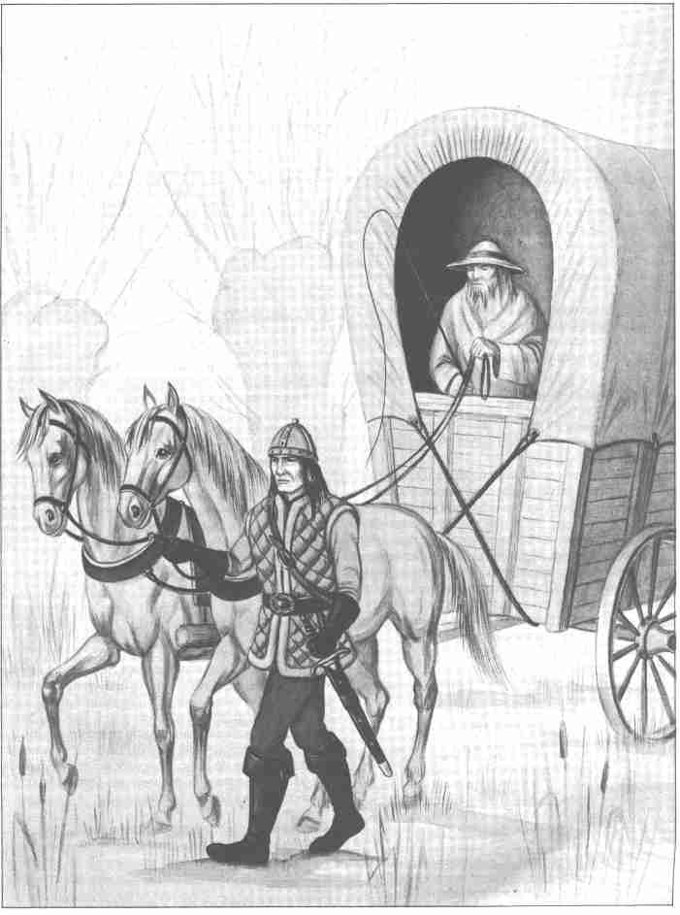

Le voyage

1. Le départ

Informations générales
Vous passez la nuit à l'auberge et, le matin, vous rejoignez les conducteurs à la sortie nord de Trallo. Les chariots ont l'air solide et hommes et attelages sont frais et dispos. Tout semble donc en bon ordre.

Informations réservées au Maître
Pendant tout le trajet vers Olat, les héros n'auront à s'occuper que de l'ordre de marche des chariots et de leur propre personne.

2. La route jusqu'à Olat

Informations générales
Cette route a environ 65 km et, pendant les derniers kilomètres, elle traverse une forêt assez clairsemée. Au milieu de ce bois, les chariots sont arrêtés par des troncs d'arbres qui sont tombés en travers de la route. Pendant que les héros en sont encore à essayer de trouver comment dégager la voie, 4 silhouettes en guenilles font leur apparition. Ces hommes ont un air belliqueux et ils bondissent hors du couvert des arbres en exigeant deux chariots pour autoriser le passage. Ils sont armés d'une dague, d'un poignard, d'un sabre et d'une hache de jet.

Informations réservées au Maître
Les Bandits passent immédiatement à l'attaque sans laisser aux héros le temps de se retourner.

Valeurs d'un Bandit :
Courage 11 Attaque 10
Energie Vitale 20 Parade 9
Protection 2 Points d'Impact selon les armes
Classe de monstre : 11

Les Bandits prendront la fuite dès que l'Energie Vitale de deux d'entre eux sera tombée au-dessous de 5. Mais, si les, héros, sont sur le point de perdre le combat, les quatre Bandits bondissent sur un chariot et l'emmènent avec eux. Il est inutile de tenter de les suivre: ils connaissent trop bien la forêt pour qu'il y ait la moindre chance de les rattraper.

3. Le village d'Olat

Informations générales
Le village donne l'impression d'avoir connu des jours meilleurs. La rue principale, de 400 m environ, le traverse du nord au sud.

Informations réservées au Maître
La beauté des maisons témoigne de la richesse passée des habitants du village. La principale ressource en était la tourbe. Mais maintenant la peur empêche d'aller dans les marais pour en assurer l'extraction et le transport. Une visite au débit de boissons, le Castor des Marais, n'offrira pas le moindre renseignement utile aux héros.

4. La tourbière

Informations générales
Le Marais des Brumes commence à environ 6 km du village. Mais, bien avant, une brume épaisse envahit le paysage et vous avez là l'explication du nom donné à la région. On n'y voit pas à plus de 20 m. Dès que vous arrivez au marais proprement dit, la vue ne porte pas au-delà de 5 m. De plus, la route se rétrécit: de 6 m de large, elle passe à 3 m. De part et d'autre de la route, le paysage est formé de trous d'eau et de monticules herbeux.

Informations particulières
Un peu après le rétrécissement de la route, les héros vont voir arriver quelques ouvriers de la tourbière qui mendient une aumône afin de nourrir leur famille.

Informations réservées au Maître
Si les héros acceptent de faire la charité à ces hommes, ils apprendront que la route qui se dirige vers l'ouest, juste après le pont, est presque impraticable.

5. Le pont

Informations réservées au Maître
ILe Maître doit décrire ce pont exposé aux intempéries et très fissuré de telle manière que les héros se sentent obligés de l'aborder prudemment avant de s'apercevoir qu'il est bien plus solide qu'il n'y paraît.

6. Bifurcation et route vers le portail

Informations générales
Après le pont, à 6 km en direction du nord, la route se divise en deux voies, vers l'est et l'ouest. Pour la route qui se dirige vers l'ouest, se reporter au n° 7. La voie qui se dirige vers l'est semble, elle, beaucoup plus solide.

Informations particulières
Cette route se termine, au bout de quelques kilomètres sur une paroi rocheuse dans laquelle est percé un lourd portail de fonte à double battant. Le portail est fermé par un planche, mais il n 'y a pas de serrure.

Informations réservées au Maître
Ce portail n'est pas fermé à clé. Juste après commence la route n° 8.

7. La route des marais

Informations générales
Cette voie est complètement détrempée et imbibée d'eau sur toute sa longueur.

Informations particulières
Au bord du chemin, il y a deux carrioles renversées et cassées. Les roues sont hors d'usage.

Informations réservées au Maître
Vu l'état de la route, les chariots risquent de s'enliser. La probabilité est de 50 %. Le Maître doit lancer le dé pour chaque chariot. S'il fait de 1 à 3, le chariot est enlisé. Dans ce cas pour chaque chariot deux héros devront réussir une épreuve de Force et une épreuve d'Adresse -3 pour le dégager sans dommages. Si une des épreuves est manquée, on lance le dé et, si le 1 sort, une roue est cassée. Si les deux épreuves sont manquées, c'est le 1, le 2 ou le 3 qui seront la marque de la roue cassée. La route n° 7 conduit au bac n°16.

8. La route à travers la monta2ne

Informations générales
Une fois franchi le portail de fonte, une route carrossable de 4 m de large commence sous un tunnel creusé dans la roche.

Informations particulières
Le tunnel n'est pas éclairé. Pour connaître les dimensions exactes et le tracé de ce tunnel, se reporter au plan.

Informations réservées au Maître
Cette route n° 8 se termine sur un nouveau portail de fonte derrière lequel commence la route n°11. Pour ouvrir ce portail, il faut la clé qui se trouve dans la salle de garde n° 9.2.

9. La demeure des Orks

Informations particulières
On atteint la demeure des Orks après avoir franchi une porte en chêne cloutée d'acier qui se trouve dans le mur est du tunnel.

Informations réservées au Maître
Cette porte n'est pas fermée à clé. Elle conduit à la salle n° 9.1.

9.1. L'antichambre

Informations générales
Vous trouverez les dimensions de cette salle sur le plan. Elle est en forme de L et il y a une deuxième porte, juste en face de la première.

Informations particulières
Tout près de la porte d'entrée, un Ork est assis à une table. Il porte une tunique en lambeaux. Dès que les héros apparaissent, il bondit sur ses pieds, sort son sabre et tente de gagner la porte du fond.

Informations réservées au Maître
Si les héros ont réussi à ouvrir la porte sans faire le moindre bruit, ils ont une chance de surprendre l'Ork et de l'immobiliser. Sinon, l'Ork atteindra l'autre porte par laquelle apparaîtront alors deux Orks supplémentaires pour lui prêter main forte.

Valeurs d'un Ork:
Courage 8 Attaque 9
Energie Vitale 15 Parade 7
Protection 3 Points d'Impact 1D+3
Classe de monstre 8

Si les héros ont la possibilité de fouiller soigneusement la salle n° 9.1, ils découvriront deux autres portes, dans les murs sud et ouest. Devant la porte du mur sud, il y a un tapis qui dissimule une chausse-trappe de 2 m de profondeur. Une chute dans cette fosse coûte 1D points de Blessure.

9.2. La salle de garde

Informations générales
C'est une salle de 4 m sur 5. Elle n'a qu'une seule porte, dans le mur ouest.

Informations particulières
Deux Orks jouent aux dés, assis à une table au centre de la pièce (sauf si, bien sûr, vous les avez affrontés dans la salle n° 9.1). La porte grince bruyamment et les deux Orks bondissent et attaquent les héros.

Informations réservées au Maître
Pour les valeurs des Orks, voir le n° 9.1. Pendant tout le combat, les deux Orks essaient d'empêcher les héros d’atteindre une clé accrochée au mur. Les Orks abandonnent le combat quand leur Energie Vitale tombe en dessous de 3. A ce moment, les héros peuvent fouiller la pièce en toute tranquillité. En dehors de la clé qui ouvre le portail de la route n° 8, ils vont trouver un flacon contenant une potion de guérison (15 points d'Energie Vitale).

9.3. Le cellier

Informations générales
C'est une pièce sombre de 3 m sur 3 avec une porte sans serrure dans le mur est.

Informations particulières
Tous les murs sont garnis de casiers où reposent des bouteilles poussiéreuses.

Informations réservées au Maître
Il y a là du vin blanc, du rouge et du rosé. La plupart des bouteilles contiennent du vin qui a tourné, mais il en reste deux de chaque sorte qui sont buvables. Le vin rouge donne une sensation de bien-être et fait gagner 5 PV (pour 20 tours de jeu seulement). Le vin blanc provoque une légère ivresse qui, si on fait de 4 à 6 au dé, diminue de 1 point toutes les valeurs du héros ivre pendant 6 tours de jeu. Il ne faut pas oublier non plus que l'abus de vin rouge a les mêmes conséquences... Quant au vin rosé, il est inoffensif. Mais le mélange de vin blanc et de rosé rend malade. Le héros perd alors 2 points sur toutes ses valeurs pendant 10 tours de jeu.

9.4. La chambre

Informations générales
Cette pièce mesure 6 m sur 4 et elle a une porte dans le mur nord.

Informations particulières
Les murs de cette pièce sont remarquablement entretenus. Le mobilier se compose de trois épaisses paillasses sur le mur nord, une grande armoire à trois portes et une table où deux Orks sont assis, à demi endormis. L'un des deux Orks porte l'uniforme de lieutenant.

Informations réservés au Maître
Si tous les héros réussissent une épreuve d’adresse –3, les Orks ne les entendent pas entrer. Mais, ils devront les affronter si leurs maladresse les réveilles

Valeurs des Orks :

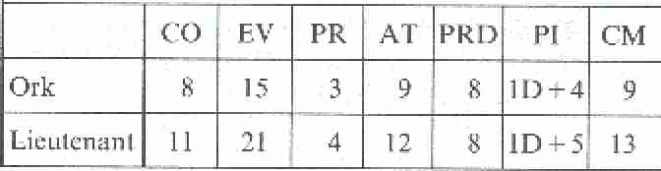

Si les héros fouillent les paillasses, ils trouveront, dans celle du milieu, une bourse de cuir avec 20 pièces d'argent. L'armoire ne contient que des vêtements élimés mais, si on les repousse, on découvre une porte secrète dans. Le fond. Cette porte conduit à la salle n° 9.5 (Instinct de Nain nécessaire pour la découvrir: 9).

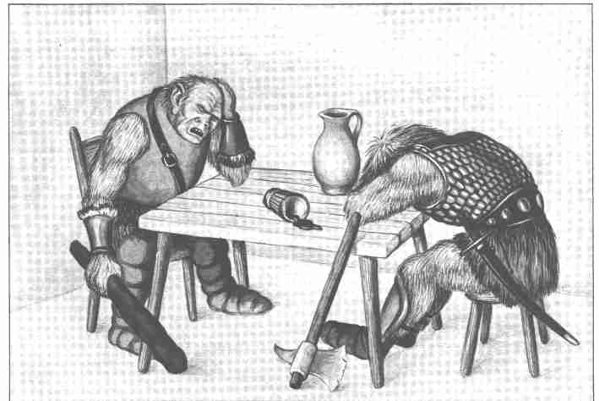

9.5. La cache au trésor

Informations générales
C'est une petite pièce de 1 m sur 2, avec une porte dans le mur ouest. Devant le mur sud se trouve un coffre cerclé d'acier.

Informations réservées au M aître
On ne peut ouvrir le coffre que si on possède la clé cousue dans le pourpoint du Lieutenant des Orks. Les héros peuvent, bien sûr, tenter de l'ouvrir par la force. Ils ont droit à un seul essai chacun et il faut réussir une épreuve de Force + 5. Le coffre contient 4 pierres précieuses, 37 pièces d'argent et 8 fois 3D pièces de bronze.

10. L'escalier

Informations générales
Cet escalier commence dans le mur ouest du tunnel. Il conduit, 100 m plus haut, à une petite plate-forme ouverte sur le marais.

Informations particulières
De cette plate-forme, on a une vue panoramique sur le brouillard épais qui recouvre tout le marais. On ne peut donc strictement rien découvrir. Mais, sur la plate-forme près de la dernière marche de l'escalier, il y aune broche en or ornée d'un gros rubis.

Informations réservées au Maître
Cette broche est magique. Si on tourne le rubis, elle est prête à l'action et elle permettra de découvrir, trois fois de suite, un danger imminent. Cependant, une fois mise en marche, on ne peut plus l'arrêter et, quand elle aura montré les trois dangers possibles, elle perdra tout pouvoir magique. Bien entendu, on pourra quand même la monnayer: elle vaut 60 pièces d'or.

11. La partie nord du tunnel

Informations générales
Voir le tracé et les dimensions du tunnel sur le plan.

Informations particulières
Ce tunnel n'est pas éclairé. A mi-chemin entre le portail sud et un virage orienté au nord, on trouve, dans le mur est du tunnel, une porte de chêne semblable à celle du n°8.

Informations réservées au Maître
Néant.

12. La deuxième demeure des Orks

12.1. La salle de garde

Informations générales
C'est une salle de 3 m sur 2, avec deux portes qui se font face sur les murs est et ouest.

Informations particulières
Un gardien Ork est assis à une petite table et il semble plongé dans un sommeil dû à l'ivresse. Si les héros prennent un minimum de précautions, il ne les remarquera donc pas.

Informations réservées au Maître
Néant.

12.2. Le couloir central

Informations générales et particulières
C'est un couloir de 1 m de large, avec une porte dans le mur ouest. Il dessert plusieurs embranchements Que vous trouverez sur le plan.

Informations réservées au Maître
Néant.

12.3. Le couloir nord

Informations générales et particulières
Voir le tracé et les dimensions sur le plan

Informations réservées au M aître
Le passage qui fait communiquer les couloirs 12.2 et 12.3 dans la partie est, a été miné par un cours d'eau souterrain. Les Orks le savent et ils évitent cet accès. Si deux héros l'empruntent en même temps, leur poids sera suffisant pour que le sol s'effondre. Ils se mouilleront les pieds et subiront 1D points de Blessure.

12.4. L'antre de la Tarasque

Informations générales
Cette caverne de 6 m sur 8 reçoit la lumière du jour par une fissure dans la paroi est.

Informations particulières
Cette caverne est habitée par une Tarasque adulte qui a sans doute été emmurée là quand elle était encore petite. Dans l'angle nord-est de son repaire, il y a un tas de pierres qui sert certainement de cachette pour les trésors de la Tarasque.

Informations au réservé au Maître

Valeurs de la Tarasque :
Courage 20 Attaque * 7
Energie Vitale 42 Parade 5
Protection 4 Points d'Impact
1D+2 griffes
1D+4 dents 1D+2 queue
Classe de monstre 42

* La Tarasque a droit à deux Attaques par assaut.
Si les héros veulent fouiller sa cache, en dépit de l'odeur infecte qui s'en dégage, ils trouveront 12 petites pépites qui valent 12 pièces d'or.

12.5. Le couloir sud

Informations générales et particulières
Vous trouverez le tracé et les dimensions de ce couloir sur le plan.

Informations réservées au Maître
Néant.

12.6. La prison

Informations générales
C'est une pièce de 3 m sur 2 avec une porte dans le mur ouest. Cette porte est fermée au verrou, de l'extérieur.

Informations particulières
Il n'y a pas le moindre mobilier dans cette cellule et, sur le sol, un homme décharné et vêtu de haillons crasseux est étendu.

Informations réservées au Maître
Le prisonnier est un Magicien de Niveau 2. Il a perdu toute son Energie Astrale dans un combat contre un adversaire plus fort que lui. Et, demain, il va servir de repas à la Tarasque. Si les héros le délivrent, il leur fera cadeau d'une broche en argent en forme de croissant de lune pour les remercier. L'épingle de cette broche permet d'ouvrir le cadenas qui retient à la rive le bac qui permet de traverser la partie inondée du marais. Dès qu'il est libre, le Magicien quitte les héros: il n'a qu'une envie, partir le plus loin possible de ce marais. Il refuse donc de les accompagner.

13. L'extrémité nord du tunnel

Informations générales
Au nord, le tunnel tourne de nouveau vers l'ouest. Un peu moins de 100 m plus loin, on se trouve de nouveau devant un portail de fonte semblable aux précédents.

Informations particulières
Ce portail est fermé. Au-dessus, quelques mots sont gravés dans la roche: Or et Argent -Sublime talent.

Informations réservées au M aître
Ce portail est fermé par magie. On ne peut l'ouvrir que si on prononce à haute voix les mots gravés dans le rocher.

14. Le Serpent Géant

Informations générales
A la sortie du tunnel, la route traverse de nouveau une zone de marécages.

Informations particulières
Peu après l'embranchement de la route n°15 (voir le plan), un Serpent Géant surgit brusquement d'un trou d'eau, juste devant les chevaux de la première voiture. Rien d'étonnant à ce que les chevaux s'affolent: le Serpent fait 10 m de long et ses écailles gris-vert luisent d'un éclat effrayant. C'est un spectacle à glacer le sang de n'importe qui !

Informations réservées au Maître
Le chariot risque fort de se renverser à cause de la panique des chevaux et de disparaître dans le marais. A moins, bien sûr, qu'un héros ne réussisse une épreuve d'Adresse et une épreuve de Force + 2 (on peut autoriser deux essais). Le Serpent va négliger les chevaux et s'attaquer aux héros.

Valeurs du Serpent Géant :
Courage 30 Attaque 15
Energie Vitale 25 Parade 4
Protection 3 Points d'Impact 1D+3
Classe de monstre 18

Si un héros est mordu deux fois par le Serpent, le venin va agir et le mettre hors de combat pendant 4 assauts.

15. Le Démon de Feu

Informations générales
Cette route orientée au nord se termine brusquement dans une fondrière. Et, à demi enfoncée dans la boue, il y a une lourde caisse.

Informations particulières
Cette caisse est cerclée d'une solide chaîne d'acier fermée par un cadenas.

Informations réservées au Maître
On peut briser la chaîne en utilisant une formule magique ou en réussissant une épreuve de Force + 5 (chaque héros qui veut le tenter a droit à 3 essais). Dès que la chaîne est ôtée, le couvercle de la caisse saute et une apparition effrayante surgit devant les héros. La créature ressemble à un singe, mais à la place du pelage, elle est entièrement couverte de petites langues de feu. C'est un Démon de Feu.

Valeurs du Démon de Feu :
Courage 25 Attaque 15
Energie Vitale - Parade -
Protection - Points d'Impact 2D
Classe de monstre 25

Aucune arme traditionnelle ne peut atteindre le Démon de Feu. Mais une seule goutte d'eau, en revanche, le transforme immédiatement en vapeur et le fait disparaître.
Outre le Démon, la caisse contient deux torches qui s'allument et s'éteignent quand on en a besoin et qui brûlent pendant des centaines d'heures...

16. Le bac

Informations générales
La route aboutit à une vaste étendue d'eau dans les marais. La visibilité -toujours la brume -est si mauvaise qu'il est impossible d'en apprécier les dimensions. Sur la rive est, un bac est amarré. C'est un radeau qui semble bien équilibré et qui se manœuvre avec des cordages reliant les deux rives du lac.

Informations particulières
Une chaîne retient le radeau à la rive. Elle est en métal brillant, reliée à un bloc de pierre bien ancré dans le sol et fermée par un cadenas.

Informations réservées au Maître
La serrure de ce cadenas a un petit trou rond. Il faut sûrement un instrument particulier pour l'ouvrir : c'est l'agrafe de la broche en forme de croissant de lune que possède le Magicien prisonnier au n° 12.6. Si les héros tentent de l'ouvrir par la force sachez qu'ils perdront autant de points d'Energie Vitale qu'ils auront sorti de points au D20 en tentant leur épreuve de Force, donc de 1 à 20 PV en moins! La traversée elle-même ne présente aucune difficulté bien que la manœuvre soit assez fatigante. Le Maître aura cependant intérêt, pour accroître le suspense, à lancer le dé à 20 faces six fois de suite en murmurant qu'il veut savoir si rien ne vient contrarier la traversée...

17. Le Corbeau

Informations générales
-Hé vous! les charretiers! ça va ? hurle soudain une voix qui sort du brouillard au moment où nos héros convoyeurs arrivent à une bifurcation.

Informations particulières
C'est un Corbeau au plumage d'un noir brillant qui vient d'interpeller les héros. Il est juché sur une branche et il poursuit :
-Pour une pièce d'or, je vous dis à quoi ressemble la route que vous allez prendre !

Informations réservées au Maître
Si les héros réagissent avec agressivité, le Corbeau s'envole. S'ils lui donnent la pièce d'or demandée, il la saisit dans son bec et les remercie de quelques vers :

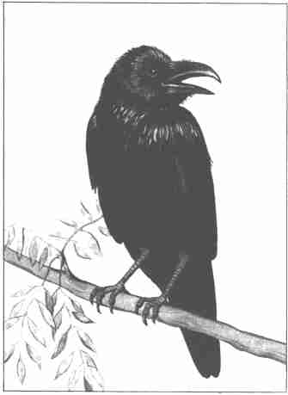

Si vers le sud vous allez
Rien de vivant ne trouverez
A l'ouest un trou d'eau vous guette

Où seront mal vos charrettes
Et quoi que vous fassiez L'énigme ne démêlerez...

Sur ces mots, il s'envole et disparaît dans le brouillard.

18. Les Créatures du Marais

Informations générales
Tout à coup, quatre silhouettes sombres et ruisselantes surgissent de la brume devant les héros.

Informations particulières
Ces Créatures semblent faites de tourbe humide. Des loques pendent sur leur corps et elles ont des épées rouillées à la main.

Informations réservées au Maître
Les êtres qui viennent de surgir devant les héros sont les corps momifiés par la tourbe d'une troupe de bandits de grands chemins. L'esprit maléfique qui règne en maître dans cette région les a ramenés à la vie. Les Créatures du Marais ne disent mot, et rien ne peut les obliger à dégager la voie. Seules les lames aiguisées peuvent les atteindre. Les massues et autres gourdins ne leur occasionnent que un quart des PI normalement infligés par ces armes. Quant aux formules magiques, elles sont toutes inefficaces.

Valeurs de la Créature du Marais :
Courage 20 Attaque 8
Energie Vitale 70 Parade 5
Protection 0 Points d'Impact 1D+3
Classe de monstre 8

19. Le Dragon du Marais

Informations générales
A l'endroit où, sur le plan, est noté le n° 19, le sol est beaucoup plus ferme sur une vingtaine de mètres et il est légèrement bombé au centre. Cela ressemble fort à une chaussée pavée.

Informations particulières
Dès que la première voiture est engagée sur cette chaussée pavée, la route se relève brusquement et les héros s'aperçoivent alors qu'ils se sont engagés sur le dos d'un gigantesque Dragon. Il se tortille un bref instant et s'enfonce dans le marais, entraînant avec lui le chariot et son attelage.

Informations réservées au Maître
Soyez magnanime: laissez donc les héros sauter à bas du siège du conducteur sans leur infliger, en plus, une épreuve d'Adresse.

20. Le gué

Informations générales
Il y avait un pont à cet endroit pour relier les rives, mais il est entièrement détruit. Cependant, on peut passer à gué près des ruines et cela représente une Quinzaine de mètres de traversée.

Informations particulières
Le gué est peu profond, le passage des chariots semble donc facile. Mais il ne faut pas exclure qu'il peut quand même y avoir des problèmes

Informations réservées au Maître
Il faut faire passer un seul chariot à la fois. Pour chacun d'eux, un héros prend place sur le siège du cocher et un autre conduit l'attelage par la bride. Pour chaque chariot que l'on fait traverser les deux héros doivent réussir chacun une épreuve d'Adresse et une épreuve d'Intelligence. Pour le premier chariot ce sont des épreuves normales, pour le second des épreuves -1, -2 pour le troisième, etc. Si une épreuve est manquée, le Maître lance le D pour connaître les conséquences. Si c'est le 1 qui sort, la moitié du chargement tombe à l'eau et elle est irrécupérable. De 2 à 4, le chariot se renverse et toute la cargaison est perdue. Pour 5 ou 6, une roue casse en heurtant une pierre.

21. La maison du Passeur Noir

Informations générales
Près du bac, là où le fleuve a 12 m de large, se trouve la maison du Passeur Noir. Elle se compose d'un rez-de-chaussée de 6 m sur 7, en pierres taillées. Les murs extérieurs ont environ 4 m de haut, et le toit est en terrasse.

Informations particulières
Il n'y a pas d'accès au toit depuis l'extérieur. La porte de la maison, dans le mur, est en chêne. Les vitres des fenêtres des murs nord et sud sont brisées. Par la fenêtre du mur nord, on aperçoit la chambre (salle n° 21.2), et la salle de séjour (salle n° 21.1), par celle du mur sud.

Informations réservées au Maître
Jusqu'à ces dernières années un demi-Elfe assoiffé d'of vivait dans cette maison. Il avait des cheveux d'un beau noir profond, ce qui lui avait valu le surnom de Passeur Noir. La terrasse qui surmonte la maison est entourée d'un muret de 1,5 m de haut. Les pièces n'ont donc que 2,5 m de haut, au rez-de-chaussée. Si les héros veulent grimper sur cette terrasse, reportez-vous au n° 21.8.

21.1. La salle de séjour

Informations générales
C'est une pièce de 3 m sur 4, avec une porte dans chacun des murs nord, est et ouest, et une fenêtre dans le mur sud.

Informations particulières
Il y a une cheminée dans l'angle nord-ouest de la pièce, devant laquelle sont disposés une table et trois chaises. La poussière et les toiles d'araignées règnent en maître sur le mobilier et les portes closes.

Informations réservées au Maître
Néant.

21.2. La chambre

Informations générales
C'est une pièce de 3 m sur 3 avec une porte dans le mur sud et une fenêtre dans le mur nord.

Informations particulières
Il y a deux lits dans cette pièce à la literie complète- ment moisie et une penderie appuyée au mur ouest.

Informations réservées au Maître
Néant.

21.3. Le couloir

Informations générales
Ce passage de 1 m sur 1 a une porte dans les murs est et ouest.

Informations particulières
Néant.

Informations réservées au Maître
Comme toutes les pièces qui sont dans la partie ouest de la maison, ce couloir n'a pas de fenêtre. Pour pouvoir se déplacer dans cette partie sombre de la maison, les héros devront avoir des torches.

21.4. Le piège de l'eau

Informations générales
Cette pièce a 2 m sur 2 et une porte dans les murs nord et est.

Informations particulières
Pas le moindre meuble ici

Informations réservées au Maître
Dès qu'un ou deux héros auront pénétré dans la pièce, par la porte du mur est, une lourde vanne blindée descend, bloquant complètement cette issue. Au même instant une trappe s'ouvre dans l'angle sud-ouest et de l'eau jaillit dans la pièce. La seule issue possible serait la porte du mur nord. A la place de la serrure, il y a un trou ovale de 5 cm de haut. La pièce sera entièrement remplie d'eau en quatre minutes. Et les héros doivent posséder, pour ouvrir la porte, un poignard ou une épée dont le pommeau ovale pourra s'adapter à sa serrure. Notez que si les héros ont été divisés en deux groupes par la chute de la vanne, le Maître doit aussi les diviser en deux groupes qui devront, chacun, quitter cette pièce de la façon appropriée à l'endroit où ils se trouvent.

21.5. Le piège des pointes

Informations générales
C'est un couloir de 3 m sur 1, avec une porte aux extrémités nord et sud.

Informations particulières
Si la salle n° 21.4 a été inondée, de l'eau va s'écouler aussi dans ce couloir par une grille dans le sol.

Informations réservées au Maître
Si quelqu'un se place devant la porte nord du couloir, il déclenche un contact dissimulé sur le seuil et une pointe acérée descend du plafond, directement braquée sur le héros. Il peut se tirer de là s'il est capable d'un bond en arrière très rapide, c'est-à-dire s'il peut réussir une épreuve d'Adresse + 3. S'il ne réussit pas à éviter cette pointe, il subit 1D + 4 BL. Le piège est également armé si on frappe le sol du couloir.

21.6. Le piège de l'acide

Informations générales
Cette pièce de 2 m sur 3 a une porte dans le mur sud. Il y a également une autre ouverture dans ce même mur sud, mais on ne peut pas la voir depuis l'entrée.

Informations particulières
Cette pièce est vide, en dehors d'un petit caisson de verre posé devant le mur est et qui contient un liquide incolore.

Informations réservées au Maître
Le sol de cette pièce est loin d'être aussi solide qu'il y paraît. Il y a un axe en son centre et toute la partie ouest de la pièce s'enfonce de 1 m si on marche à cet endroit. En même temps, la partie est sur laquelle se trouve le container de verre, se soulève, faisant tomber celui-ci sur le héros qui vient de tomber dans le trou. Celui-ci recevra une giclée d'acide qui va le brûler gravement et lui infliger 2D + 2BL.

21.7. La salle du trésor

Informations générales
C'est une pièce de 2 m sur 2, avec une porte dans chacun des murs nord et sud.

Informations particulières
En inspectant soigneusement cette pièce, les héros découvriront une porte verrouillée de 1,5 m de hauteur située à gauche de la porte du mur nord. Près de cette porte close, une pancarte est accrochée au mur. Elle porte l'inscription suivante :

Il a quatre pattes le matin, deux à midi et trois le soir. C'est la seule de toutes les créatures qui ait ainsi un nombre de pattes variable. Et c'est au moment où il en a le moins que la force et l'agilité de ses pattes sont les plus grandes.

Informations réservées au Maître
La solution de cette énigme est: l'homme. Si ce mot est prononcé à haute voix, la porte secrète du mur nord s'ouvre, ainsi d'ailleurs que la porte de fer du mur sud, jusqu'alors fermée. Cette porte du mur sud révèle une échelle métallique qui monte vers le toit. La porte secrète du mur nord, elle, découvre une petite niche où est posé un coffre qui n'est pas cadenassé. Il contient 20 pièces d'or, 57 pièces d'argent et 3 doses de potion de Guérison. Chaque dose donne 15 PV.

21.8. La terrasse

Informations générales
Cette terrasse est entourée d'un muret de 1,5 m de hauteur. Dans l'angle sud-ouest il y a une citerne de pierre qui se remplit par un couvercle de fer posé dessus.

Informations particulières
Deux trappes métalliques sont encastrées dans cette terrasse.

Informations réservées au Maître
L'une de ces trappes est fermée par la magie. Pour l'ouvrir il faut prononcer le mot de l'énigme de la salle n° 21.7. La seconde trappe peut être soulevée. En dessous sont dissimulés trois leviers. Si on abaisse ces leviers, les pièges des salles 21.4,21.5 et 21.6 sont armés. Le Maître devra donc savoir où est exactement chaque héros pour vérifier lequel se trouve dans les pièces au moment où les pièges sont prêts à entrer en action. Les héros peuvent, bien sûr, explorer très attentivement la maison du passeur pour y découvrir un bac. Mais cela ne leur servira à rien. La seule façon de traverser la rivière est de découvrir un gué.

22. La route bourbeuse

Informations réservées au Maître
Les règles pour faire franchir cette partie inondée aux chariots sont les mêmes que celles de la route n° 7.

23. Origo, le Kobold des Marais

Informations générales
Au bord de la route, il y a un petit homme très occupé à construire un château fort avec la boue du marais. Il a à peine 1 m de haut et sa peau est brun foncé. Il porte un habit de mousse.

Informations particulières
Il interrompt son jeu à l'approche des héros et les observe avec curiosité. Si les héros se montrent amicaux, il se présente. Il est Origo, le Kobold des Marais et il est tout prêt à bavarder avec eux.

Informations réservées au Maître
Si les héros attaquent le Kobold, il s'élève dans les airs. Mais, auparavant, il transforme les épées des deux héros les plus proches de lui en bâton de saule. Cette transformation va durer 30 tours de jeu. En revanche, si les héros se montrent amicaux, il leur offre son aide. Il faut toutefois qu'ils résolvent une des énigmes qu'il leur propose.

1. C'est un petit être vivant
Il est gris ou il est blanc
Et quand la cuisinière le voit
Elle s'enfuit et crie d'effroi.
(la souris)

2 On ne peut pas le voir
Mais chacun peut en avoir
Inutile donc de faire croire
Que pour de l'or on peut l'avoir.
(l'air)

Si les héros trouvent une des deux énigmes, Origo leur apprendra que les arbres du lac Brun ne peuvent être abattus qu'à l'aide de haches de pierre. Si les héros trouvent les deux énigmes, Origo leur offrira, en plus, une des formules magiques du Livre des Règles n°1. Puis il disparaît très vite, car il ne peut pas rester longtemps à la même place. Il s'élève dans les airs pour aller jouer ailleurs.

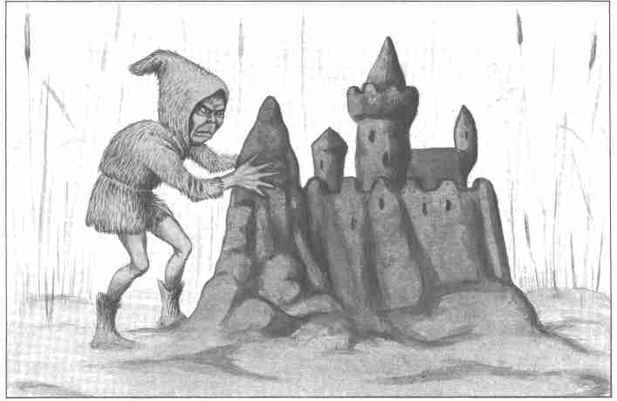

24. Le magasin

Informations générales
Sur la gauche de la route, s'élève un bâtiment à un étage avec un toit de bardeaux. La façade est entièrement vitrée, précédée d'une véranda et surmontée d'une enseigne: la Boutique de Langora.

Informations particulière
Il est impossible de contourner la maison tant le sol est détrempé. A travers la vitrine, on aperçoit un magasin bourré de marchandises. Au fond, un rideau tiré semble dissimuler une arrière-boutique. Le magasin est éclairé par de nombreuses lampes à huile.

Informations réservées au Maître
Cette maison est occupée par un Esprit du Marais, Langora. Il en habite l'arrière-boutique. Il peut, à tout moment, déplacer le bâtiment et disparaître avec lui pour aller s'installer ailleurs. Langora est un Esprit amical. Il aime beaucoup satisfaire toutes les demandes de ses clients. Les héros vontdonc pouvoir obtenir ce dont ils ont besoin ou envie, aussi bien une armure très efficace qu'une potion de Guérison. Cependant, pas question d'obtenir des choses qui n'existent pas: la potion qui rend invulnérable n'est pas dans les rayons ! Pas question non plus de chercher des roues pour les chariots puisque Langora considère la roue comme une invention diabolique... Il est bien entendu que si les héros tentent de voler, ou s'ils se montrent agressifs, le magasin disparaîtra dans l'instant, remplacé par une fondrière dans laquelle les héros s'enliseront jusqu'à la taille.

25. L'abri

Informations générales et particulières
Dans cette clairière se trouve un petit hangar de bois vide, à l'exception de quelques haches de pierre.

Informations réservées au Maître
Les héros vont avoir besoin de ces haches de pierre pour couper les arbres près du lac Brun

26. La forêt et le lac Brun

Informations générales
La route conduit à un lac aux eaux d'un brun sombre. Sur la rive sud, une forêt très touffue de saules et de bouleaux rend la visibilité nulle. On ne peut donc pas évaluer l'étendue de ce lac.

Informations particulières
Les héros tentent une reconnaissance mais, tout autour, ils ne trouvent que des buissons épineux qui empêchent le passage. Il est donc impossible de passer là. La seule solution est de construire des radeaux pour traverser le lac.

Informations réservées au Maître
Ce bois est sous l'effet d'un enchantement: on ne peut abattre les arbres qu'avec des haches de pierre. Pendant que les héros sont occupés à l'abattage, un Sylvain les assaille.

Valeurs du Sylvain :
Courage 20 Attaque 11
Energie Vitale 20 Parade 8
Protection 6 Points d'Impact 1D+5
Classe de monstre 20

Le Sylvain est vif comme l'éclair, il attaque et disparaît après la première passe d'arme. Il est donc impossible à atteindre. Pour l'effrayer, il faut qu'un héros qui n'est pas engagé dans le combat contre lui réussisse une épreuve d'Adresse et une épreuve de Force. De cette façon, ils pourront poursuivre leur tâche. Une fois la construction des radeaux achevée et les chariots embarqués, ils abordent la rive pour constater que la végétation ou les marécages rendent le débarquement impossible. Le seul endroit praticable est le n°27.

27. La terre ferme

Informations générales
Les chariots vont pouvoir rouler facilement à cet endroit.

28. L'orage

Informations générales
Le ciel se couvre brusquement et un orage éclate

Informations particulières
Le premier coup de tonnerre provoque la panique des chevaux qui se cabrent et partent au galop. Le convoi entier risque de disparaître dans le marais.

Informations réservées au Maître
Chaque héros devra satisfaire à une épreuve d'Adresse et une épreuve de Force. Si trois épreuves sont ratées, le premier chariot va se trouver entraîné dans le marais par les chevaux affolés qui disparaissent en poussant des hennissements horribles. Pour comble de malheur, deux Tigres, effrayés par l'orage, sortent des buissons et se précipitent sur le convoi.

Valeurs d'un Tigre :
Courage 17 Attaque 12
Energie Vitale 25 Parade 9
Protection 2 Points d'Impact 1D+5
Classe de monstre 17

Les Tigres prendront la fuite au bout de 5 assauts, effrayés par un nouvel éclair. L'orage cesse aussi brusquement qu'il avait commencé.

29. Le Troll

Informations générales
Sous un grand bouleau, un Troll de 4 m est endormi et son ronflement sonore ébranle tout le marais.

Informations particulières
Il a une épaisse chevelure brune, c'est donc encore un jeune Troll. Il a appuyé sa cognée contre l'arbre et une bourse de cuir bien gonflée est accrochée au manche.

Informations réservées au Maître
Si un héros réussit une épreuve d'Adresse + 3, il pourra s'emparer de la bourse sans réveiller le Troll. Elle contient 3D pièces d'argent et quelques sucreries. Mais si un héros est maladroit, il va écraser les pieds du dormeur et le combat sera inévitable.

Valeurs du Troll :
Courage 25 Attaque 9
Energie Vitale 50 Parade 8
Protection 3 Points d'Impact 2D+4
Classe de monstre 25

Le Troll est, de toute façon, un être hargneux, et même si on le réveille en douceur pour lui poser des questions, il se met en position de combat. Le mieux à faire est donc de passer son chemin et de le laisser dormir

30. L'abri des Voleurs

Informations générales
Au bord de la route, près d'une petite colline, se s'ouvre une cabane de 4 m sur 6. Son toit de chaume est passablement pourri et abîmé par les intempéries. Quant à la porte, elle pend sur ses gonds, complètement hors d'usage.

Informations particulières
Les fenêtres des murs sud et est n'ont plus de vitres et même les encadrements sont cassés.

Informations réservées au Maître
C'est dans cette cabane, dans la salle n° 30.2, que se trouve l'accès à la cachette souterraine des Voleurs.

30.1. La salle de séjour

Informations générales
C'est une pièce de 3,5 m sur 4 avec des portes dans les murs nord et sud et une fenêtre dans le mur est.

Informations particulières
Table, chaises, armoire, tout est démoli et se réduit à un tas de bois cassé.

Informations réservées au Maître
Néant.

30.2. La chambre

Information générales
C'est une pièce de 2,5 m sur 4 avec une porte dans le mur nord et une fenêtre dans le mur sud.

Informations particulières
Tandis que le sol de la salle de séjour était en terre battue, ici il y a un plancher. Aucun mobilier en dehors de deux paillasses en mauvais état.

Informations réservées au Maître
Si les héros sondent soigneusement le plancher, ils découvriront, dans l'angle sud-ouest de la pièce, quelques lattes mobiles sous lesquelles est dissimulé un puits où une échelle permet la descente.

30.3. Le couloir souterrain

Informations générales
Ce passage mesure 5 m de long et 1 m de large. A l'est il se termine par une cheminée verticale et à l’ouest par une porte fermée à clé. Ce couloir a environ 1,8 m de haut.

Informations particulières
Les murs de ce couloir sont couverts de planches de bois. De l'eau s'infiltre par toutes les fissures et il y en a même 10 cm sur le sol. On accède à la porte ouest en montant quatre marches

Informations réservées au Maître
Néant.

30.4. La salle de séjour souterraine

Informations générales
Cette pièce mesure 5 m sur 5 et 2,5 m de haut. Il y a une porte dans le mur ouest et une dans le mur sud.

Informations particulières
La cachette des Voleurs se trouve enfouie sous le petit monticule que vous avez aperçu près de la cabane. Les murs sont en pierre. Elle est meublée de deux armoires, quatre lits, une table et quatre sièges. Un des Voleurs est endormi sur un lit, les trois autres sont assis à la table, prêts à toute éventualité.

Informations réservées au Maître

Valeurs d'un Voleur :
Courage 10 Attaque 9
Energie Vitale 20 Parade 7
Protection 1 Points d'Impact 1D+2/1D+3
Classe de monstre 9

Les quatre Voleurs ont, deux par deux, les mêmes Valeurs. Ils se rendent dès qu'ils sentent qu'ils vont avoir le dessous. Une fouille de la cachette rapporte une misère: 5 pièces d'argent et 324 pièces le cuivre.

30.5. Les toilettes

Informations générales, particulières et réservées au Maître
Ce lieu d'aisance est assez sommaire. Il est aéré par un tuyau aboutissant à un petit arbre creux qui pousse sur la colline.

31. Le leurre

Informations générales
A quelques mètres au nord de la route, on voit briller une pièce d'or sur le sol.

Informations particulières
Quand on atteint la première pièce d'or, on en aperçoit une autre, 5 m plus loin, puis une autre encore un peu plus loin. Est-ce que cette piste de l'or n'a pas de fin ?

Informations réservées au Maître
Ces pièces d'or ont été dispersées quelques années auparavant par un très riche habitant du marais. Le brouillard épais lui avait tellement troublé l'esprit qu'il était parti au hasard, jetant sa fortune pièce à pièce dans la lande. Si on suit ces pièces d'or, on finira par tomber sur la dépouille du mal- heureux. Mais plus les héros s'éloignent en ramassant des pièces d'or, et plus ils courent le risque de s'égarer à leur tour. A partir de la troisième pièce, le risque de perdre son chemin est de 5 % (avec un tirage de 1 à 19 au dé à 20 faces, il retrouve sa route, s'il sort un 20, il est perdu). Mais chaque nouvelle pièce ramassée diminue ces chances de 5 %. Donc, à la vingt-deuxième pièce, seul le 1 peut lui permettre de revenir vers ses compagnons. Le Maître a le droit de décider à sa guise du moment où il autorise le héros avide d'or à lancer le dé qui pourra le sauver .

32. Les Corneilles de la mort

Informations générales
Les héros entendent soudain au-dessus de leur tête le croassement affreux d'un vol de Corneilles annonciatrices de mort.

Informations particulières
Néant.

Informations réservées au Maître

Valeurs d'une Corneille :
Courage 8 Attaque 8
Energie Vitale 4 Parade 4
Protection 0 Points de Blessure 2
Classe de monstre 3

Il y a 2D + 4 Corneilles. Elles prennent la fuite Quand un tiers d'entre elles a été exterminé.

33. Les plantes dévoreuse de bois

Informations générales
A une certaine distance, on aperçoit les carcasses de quatre chariots au milieu de la route. Ces restes semblent abandonnés là depuis très longtemps. Tout près gisent les squelettes des attelages.

Informations particulières
En approchant, les héros voient que les parties métalliques sont intactes. Le bois est, en revanche, complètement rongé. Puis, brusquement, ils remarquent que l'herbe qui pousse sur la route semble s'être rapprochée de leurs voitures et qu'elle commence même à émettre des vrilles le long de leurs roues.

Informations réservées au Maître
Il est inutile de tenter de couper cette plante car les parties sectionnées s'enracinent immédiatement et développent de nouvelles vrilles. Cette herbe, qui se nourrit de bois, peut être vaincue par la magie (n'importe quelle formule ou objet magique du Livre des Règles n°1 fera l'affaire) ou par le feu. Mais si les héros mettent trop longtemps pour trouver le moyen de stopper cette invasion, l'herbe aura eu le temps de recouvrir un chariot et de le traîner hors de leur portée dans le marais.

34. La fondrière

Informations réservées au Maître
Les règles pour faire franchir ce passage bourbeux aux voitures sont celles de la route n° 7.

35. Les Feux Follets

Informations générales
De part et d'autre de la route, on voit brusquement scintiller des petites lueurs. Leur couleur change, passant du jaune au bleu tandis que les flammes grandissent très rapidement.

Informations particulières
On peut maintenant distinguer des silhouettes humaines dans la transparence des flammèches. Ce sont des hommes ou des femmes, parfois l'un et l'autre en alternance et l'effet produit est donc valable aussi bien pour les héros que pour les héroïnes. Bientôt, une mélopée prenante enveloppe le convoi et tous sont subjugués, aussi bien les héros que les conducteurs des attelages. Seuls les chevaux sont insensibles au sortilège, ils continuent comme si de rien n'était.

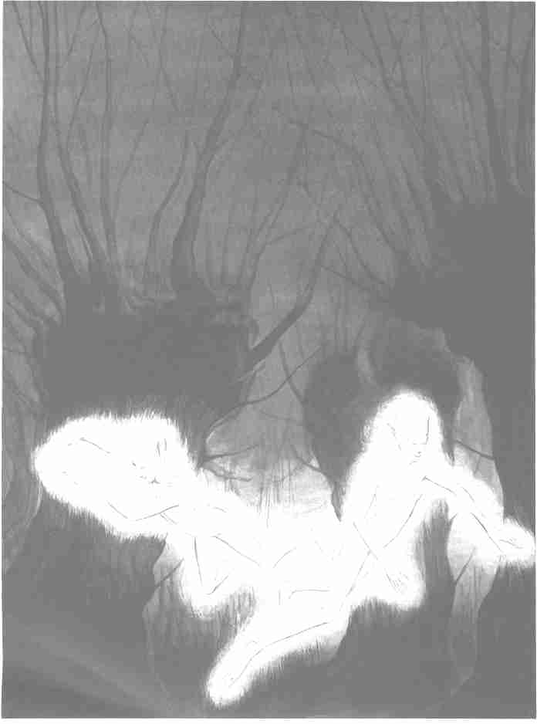

Informations réservées au Maître
Le domaine des Feux Follets est éloigné d'une centaine de mètres. Les héros ont donc encore le temps de trouver une parade avant d'être irrémédiablement perdus. Cependant, un des cochers saute de son siège et, un sourire heureux sur les lèvres, il se précipite dans le marais et disparaît dans le brouillard. Si les héros ne trouvent aucune solution particulière pour franchir ces 100 m, ils devront tous réussir 10 épreuves de Force, une tous les 10 m. La première est une épreuve de Force -5, la suivante, -4, et la dernière + 4. Un héros qui manque une des épreuves se précipite vers les Feux Follets et disparaît à jamais. Il existe, bien entendu, une solution moins risquée pour traverser cette zone dangereuse. Il suffit que tous les humains -héros et cochers -se bouchent les oreilles et se bandent les yeux. Les chevaux franchiront ces quelques mètres sans encombre.

36. La fin du Marais des Brumes

Informations réservées au Maître
Si les héros arrivent au n° 36, ils sont sortis du Marais des Brumes et ont mené leur mission à bien. Les épais brouillards sont loin derrière et, devant eux s'ouvre la route qui conduit à Dornak. Chaque héros reçoit 60 POINTS D'AVENTURE, plus 5 POINTS D'AVENTURE supplémentaires par chariot arrivé à bon port. Quant à l'argent qu'ils vont toucher, il reste à le calculer selon les termes du contrat passé avec le marchand au moment où il les a embauchés, soit 5 % de la valeur de la cargaison arrivée en bon état. Rappelons que l'ensemble du chargement des 8 chariots représentait une valeur de 12000 pièces d'argent.

